2024 жылдың ақпан айында мектепте «Дара» қоғамдық қорының көмегімен
«Инклюзивті қолдау кабинеті» ашылды. Бұл кабинет жеке оқыту аймағы, топтық сабақ аймағы, сенсорлық демалу аймақтарына бөлініп, барлық керекті дидактикалық, техникалық құрал-жабдықтамен қамтылды.
Іс-шара барысында Астана қаласы білім басқарамасының арнайы және инклюзивті білім беруді қолдау бөлімінің мамандары және Астана қаласы «№1 психологиялық -педагогикалық түзету кабинеті» мамандары жалпы білім беру ұйымдарында ерекше білім беру қажеттіліктері бар балалар үшін арнайы жағдай жасау мен инклюзивті практиканы дамытудың ресурстық орталықтарындағы психологиялық-педагогикалық сүйемелдеу
қызметін ұйымдастыру бойынша толық, әрі жан-жақты ұсыныстар берді. Қатысушыларға мектебіміздің арнайы педагогтарының жұмысымен таныстырылды. Іс -шара соңында ұйымдастырылған дөңгелек үстел аясында ресурстық орталықтарда жұмыс барысында туындаған мәселелер алқыланып, бірқатар ұсыныстар қабылданды және Астана қаласы «№1 психологиялық -педагогикалық түзету кабинеті» мектеппен меморандумға қол қойылды.
Инклюзивті қолдау кабинетінде арнайы мамандар өздерінің жұмысын ұйымдастырады, оқушылардың жеке және бейімделген білім беру бағдарламаларының орындалуын бақылайды. Күн сайын арнайы педагогтер оқушыларда фронтальдық нұсқауларға реакцияны қалыптастыру үшін жалпы сабақтар өткізеді. Жалпы сабақтар күнтізбелік тақырыптық жоспарға сәйкес өткізіледі, оған негізгі пәндер кіреді: математика, сауаттылық негіздері, шығармашылық, оқу және сөйлеуді дамыту.
2 | Gur.kz  https://gurk.kz/news/novy-j-resursny-j-czentr-inklyuzivnogo-obrazovaniya-otkry-li-v-astane
Астана қаласы «№1 психологиялық -педагогикалық түзету кабинеті» арасындағы ынтымақтастық туралы меморандум аясында түзету кабиенетінің мамандары: педагог -дефектолог, педагог -логопед, педагог -психологпен бірқатар іс -шаралар атқарылды. «Инклюзивті білім беруді енгізудегі қадамдарды қарастыру» тақырыбында семинар -парктикум ұйымдастырылды.
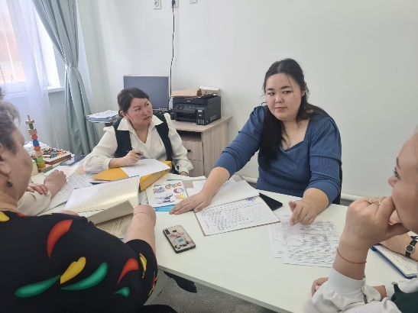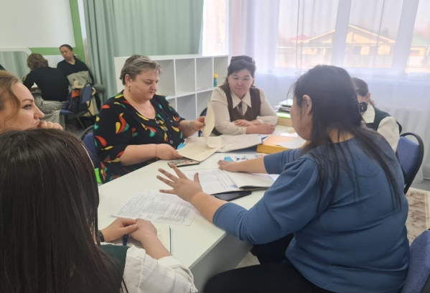
Ұстаздар семинар барысында экономикалық ынтымақтастық пен даму ұйымы ұсынған оқуда қиындықтары бар балалардың үш тобымен танысып, Олар: дамуында ауытқулары бар балалар; оқуда қиындықтары бар балалар (бір немесе бірнеше пәндер), мінез-құлық және эмоционалдық проблемалармен, қолайсыз - әлеуметтік,
психологиялық, экономикалық, тілдік, мәдени жағдайларға байланысты пайда болған ерекше білім беру қажеттіліктері бар балалар тобы. Осы топтардағы оқушылардың қажеттіліктері туралы ақпарат алды.
Семинардың нәтижесінде ұстаздар қауымы ерекше білім беру қажеттіліктері - бұл оқу процесінде ерекше білім беру қажеттілігі бар баланың танымдық, энергетикалық және эмоционалды-ерікті мүмкіндіктерін оңтайлы іске асыру үшін қажетті жағдайлар екенін түсінді. Және сол қажеттіліктерді анықтауды үйренді.
ЕБҚЕ оқушылар мектептің қосымша білім беру үйірмелеріне қатысады. Ярослав Геньсиор, Саду Кемел, Інжу Марат – көркем сурет үйірмесіне қатысса, Альтмаер Даниил робототехника үйірмесіне қатысады. Еңлік – ментальная арифметика курсына қатысуда.

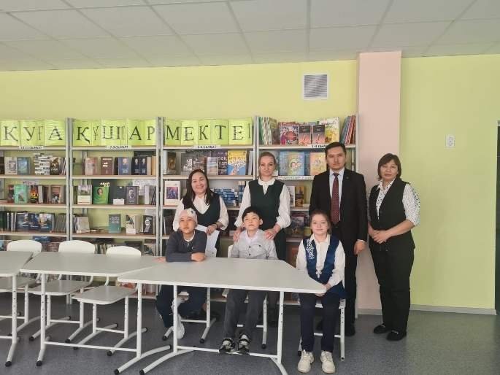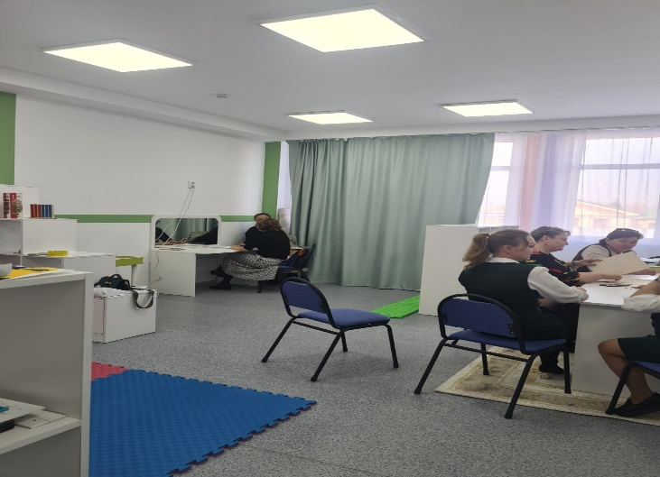

2024-2025 оқу жылында логопед -дефектологтың логопед -дефектологтың қызметіне жүгінетін ЕББҚЕ оқушылар:

1.Қайрат Дәрия Русланқызы, 1 "А" сынып оқушысы;
2.Саду Кемел Ержанұлы, 2 «Б» сынып оқушысы;
3.Асанов Баязит Асылханович, 4 «А» сынып оқушысы;
4.Іңкәр Еңлік Елдарқызы, 4 «Ә» сынып оқушысы;
5.Генсьор Ярослав Евгеньевич, 4 «Б» сынып оқушысы;
6. Серікқызы Адия , 5 «А» сынып оқушысы;
7. Федотова Ульяна Денисовна, 3 «Б» сынып оқушысы;
8.Сансызбай Диас Даниярұлы, 7 «Б» сынып оқушысы;
9.Ауезхан Әли Бахытжанұлы, 8 «Ә» сынып оқушысы.

2022-2024 оқу жылы аралығында атқарылған жұмыстарға өзіндік бағалау
біліктілікті арттыру курстарын аяқтау туралы ақпарат
ҚР ОАҒМ «Өрлеу» БАҰОАҚ курстан өткен мұғалімдер саны– 52 мұғалім; оның ішінде бастауыш сынып мұғалімдері -13; пән мұғалімдері - ; НИМ ПШО курстан өткен мұғалімдер саны -11 , оның ішінде басшылық -1; бастауыш сыныптар -4; педагог -психолог -1.басшылық менеджмент -4; АИДҰИ КЕАҚ курсынан өткен мұғалімдер
саны -3;
Халықаралық деңгейде біліктілікті арттыру курстарын аяқтау туралы ақпарат.
Алматы қаласында қараша айының 15-17 күндері халықаралық Х конференциясы EdCrunch X: тең қолжетімділік және тең мүмкіндіктер» конференциясына қатысқандар саны -3 (мектеп директоры Н.Жагабаев, директордың ОІЖ орынбасары С.Кусбекова, информатик мұғалім М.Махметова). Желтоқсан айының 1-11 аралығында «Жапонияның мектептері мен қалаларындағы сабақ жағдайлары арқылы Lesson study» -1 (мектеп директоры Н.Жагабаев).

2022-2024 оқу жылдары біліктілікті арттыру курстарын аяқтау туралы мониторинг
№ | Бағыт | Атауы | Барлық мұғалімдер | Курс өткендер | Білім ұйымдарында |  |  | Курс өтпегендер
 |  |  |  |  | ЦПМ  (саны) | НИГРИЧ | «Өрлеу»  (саны) | Саны | %
1 | Обновленное содержание среднего образования  (содержание предметов и оценивание в начальной, основной, старшей школах) |  | 56 |  | 3 |  | 25 | 0 | 0
2 | Школьные психологи | Программа обучения школьных психологов | 1 | 1 | 1 |  | 0 | 0 | 100
 |  | Программа обучения школьныхпрофориентаторов
3 |  | «Мектеп басшысының виртуалды лабораториясы» | 4 | 3 | 3 |  | 0 | 1 | 20
 | «Біртұтас тәрбие» | «Ата -аналарды пед.-психологиялық ағарту ғылыми әдістемесі негіздері» |  | 3

Халықаралық деңгейде біліктілікті арттыру курстарын аяқтау туралы ақпарат

№ | Бағыт | Атауы | Курс өткендер | Өткен жері
 |  |  |  | Алматы | Жапония
1 | Халықаралық Х конференциясы | EdCrunch X: тең қолжетімділік және тең мүмкіндіктер»  «Равный доступ для всех в любом месте, в любое время»» | 3  (мектеп директоры, директордың ОІЖ орынбасары, информатик мұғалім) | 3
2 | Білім | «Жапонияның мектептері мен қалаларындағы сабақ жағдайлары арқылы Lesson study» | 1 (мектеп директоры) |  | 1

2022-2024 оқу жылдары мұғалімдердің біліктілікті арттыру курстары туралы ақпарат
№ | Пәндер | Мұғалімнің аты -жөні | Курстың атауы | Курстың ұзақтығы | Ескерту
1 | Бастауыш сынып | Бошайбекова Куралай Амирбековна | «Бастауыш білім беру жағдайында 4К моделін жүзеге асыруда психологиялық -педагогикалық жағдай жасау»,120с. №0513477 | 16.05- 27.05.2022ж.  Қазақстан Республикасы оқу ағарту министрлігі «Өрлеу» «БАУО» АҚ, Астана қ. | 2025 ж  өтеді
2 | Начальные классы | Жохова Динара Аскановна | «Развитие предметных компетенций по предметам «Математика», «Русский язык» и «Литературное чтение» учителей начальных классов (1–4 классы)» | 19.06-30.06.2023  Қазақстан Республикасы оқу ағарту министрлігі «Өрлеу» «БАУО» АҚ, Астана қ
3 | Бастауыш сынып | Рахимбаева Гульсара Силановна | "Бастауыш мектептегі сабақ: басымдықтар мен жетлдіру стратегиялары" , | 10.-28.07.2023ж  NIS. ЦПМ
4 | Бастауыш сынып | Біртай Аида | "Бастауыш мектептегі сабақ: басымдықтар мен жетлдіру стратегиялары" , | 10.-28.07.2023ж  NIS. ЦПМ
5 | Бастауыш сынып | Нейткалиева Айгерім Дуйсенбаевна | "Бастауыш мектептегі сабақ: басымдықтар мен жетлдіру стратегиялары" , | 10.-28.07.2023ж  NIS. ЦПМ
6 | Начальные классы | Марару Людмила Владимировна | «Развитие предметных компетенций по предметам: «Математика, Русский язык и Литературное чтение» учителей начальных классов (1-4 кл)» | 31.07-11.08.2023 г. Министерство просвещения РК АО «НЦПК» «Өрлеу»
7 | Начальные классы | Достанбекова Маншук Максутовна | «Развитие предметных компетенций по предметам: «Математика, Русский язык и Литературное чтение» учителей начальных классов (1-4 кл)» | 13.02-24.02.2023 г.  МОН РК АО «НЦПК «Өрлеу»
 | Русский язык |  | «Развитие предметных компетенций учителей русского языка и литературы по сложным темам 5-9 кл» | 31.07-11.08.2023 г. Министерство просвещения РК АО «НЦПК» «Өрлеу»
8 | Начальные классы | Нурманова Роза Кадыровна | «Развитие предметных компетенций по предметам: «Математика, Русский язык и Литературное чтение» учителей начальных классов (1-4 кл)» | 31.07-11.08.2023 г. Министерство просвещения РК АО «НЦПК» «Өрлеу»
9 | Начальные классы | Жохова Елена Юрьевна | «Развитие предметных компетенций по предметам: «Математика, Русский язык и Литературное чтение» учителей начальных классов (1-4 кл)» | 14.08-25.08.2023 г. Министерство просвещения РК АО «НЦПК» «Өрлеу»
 | Инклюзия |  | «Жалпы білім беру мектептердегі аутистік спектр бұзылыстары бар білім алушыларды ППС педагог -ассистенттің қызметін ұйымдастыру» | 08.-20.04.2024ж. SDO Universitv
10 | Начальные классы | Жунусова Олеся Валерьевна | «Развитие предметных компетенций по предметам: «Математика, Русский язык и Литературное чтение» учителей начальных классов (1-4 кл)» | 14.08-25.08.2023 г. Министерство просвещения РК АО «НЦПК» «Өрлеу»
11 | Бастауыш  сынып | Мухамеджанов Мақсат Муратбекұлы | «Бастауыш сынып оқушыларының зерттеулік және жобалық іс -әрекеті»  №0863876 | 12.08-23.08.2024ж ҚР Оқу-Ағарту министрлігі Республикалық «Өрлеу» ҒӘО, .
12 | Бастауыш сынып | Медет Гаухар | «Бастауыш мектептегі сабақ:басымдықтар және жетілдіру стратегиялары» №102399 | 23.09. -11.10.2024 ж  NIS. ЦПМ
13 | Бастауыш сынып | Койшыбекова Асем Амангельдиновна | «Бастауыш мектеп пәндерінің күрделі тақырыптарын меңгеру», 80с. №0435323 | 22.03.- 04.03.2022ж ҚР Оқу-Ағарту министрлігі Республикалық «Өрлеу» ҒӘО, | 2025 жылы өтеді
14 | Қазақ тілі мен әдебиеті | Уалханова Еңлік Медетқызы | «Қазақ тілі мен әдебиеті (Т2) пәні кәсіби құзіреттіліктерін дамыту, 80с. №0864579 | 09.09.-20.09. 2024 г. Министерство просвещения РК АО «НЦПК» «Өрлеу
15 | Қазақ тілі мен әдебиеті | Абищаев Серикбол Жанаевич | «Мектептегі қазақ тілі мен әдебиеті сабағы:басымдықтар және жетілдіру стратегиялары» ,80с.№2ff33e3F8 | -16.07.- 26.07.2022ж.  NIS. ЦПМ | 2025 ж  өтеді
16 | Қазақ тілі мен әдебиеті | Халмурзаева Жупаркул Абсаитовна | «Қазақ тілі» және» Қазақ әдебиеті» пәні мұғалімдерінің кәсіби құзіреттілігін дамыту» ,80с.  №0529251 | 25.04.- 06.05.2022ж.  Қазақстан Республикасы оқу ағарту министрлігі «Өрлеу» «БАУО» АҚ, Астана қ. | 2025 ж өтеді
17 | Қазақ тілі мен әдебиеті | Рустемова Бибижан Мырзашовна | «Қазақ тілі» және» Қазақ әдебиеті» пәні мұғалімдерінің кәсіби құзіреттілігін дамыту», 120с. .№2feae 9 alc | 11.07.- 21.07.2022ж.  NIS. ЦПМ | 2025ж. өтеді
18 | Қазақ тілі мен әдебиеті | Жилкибаева Мария Кабылдановна | «Қазақ тілі мен әдебиеті» пәні мұғалімдерінің кәсіби құзіреттілігін дамыту» 80с  №0519884 | 23.01.- 03.02.2023ж.  Қазақстан Республикасы оқу ағарту министрлігі «Өрлеу» «БАУО» АҚ, Астана қ.
19 | Қазақ тілі мен әдебиеті | Какенова Айгүл Болатовна | «Қазақ тілі» және «Қазақ әдебиеті» пәні педагогтерінің базалық және пәндік қузреттілігі мен дағдыларын дамыту,80с. | 22.05-02.06.2023  Қазақстан Республикасы оқу ағарту министрлігі «Өрлеу» «БАУО» АҚ, Астана қ.
 | Инклюзия |  | «Жалпы білім беру мектептердегі аутистік спектр бұзылыстары бар білім алушыларды ППС педагог -ассистенттің қызметін ұйымдастыру» | 08.-20.04.2024ж. SDO Universitv
20 | Тарих пәні | Габит Токшылыкович | "Тарих пәнінің мұғалімдерінің құзіреттілігін дамыту.10-11сыныптардың қиын тақырыптары" 80с.  №0736406 | 05.06.-16.05.2023ж.  Қазақстан Республикасы оқу ағарту министрлігі «Өрлеу» «БАУО» АҚ, Астана қ.
21 | География |  | "7-9 сыныптарда география пәні бойынша педагогтердің пәндік құзіреттіліктерін дамыту",80с.№0632855 | 17-28.04.2023  Қазақстан Республикасы оқу ағарту министрлігі «Өрлеу» «БАУО» АҚ, Астана қ.
22 | История | Изатова Алмагуль Есенгельдиновна | «Инновационные методы преподования истории и основы правы»  №0862136 | 13.05-24.05.2024 г. Министерство просвещения РК АО «НЦПК» «Өрлеу
 | Инклюзия |  | «Орта білім беру ұйымының әдіскері мен педагогтері үшін аутистік спектр бұзылысы бар білім алушылады сүйемелдеу» | 08.-20.04.2024ж. SDO Universitv
23 | История | Байкунирова Алина Аманжоловна | «Инновационные методы преподования истории и основы правы»  №0862130 | 13.05-21.06.2022 г. Министерство просвещения РК АО «НЦПК» «Өрлеу
24 | Тарих | Агадилов Багдат Балтабекович | «Мектептегі тарих сабағы: басымдықтар және жетілдіру стратегиялары», 120с. | 11.06.- 21.06.2022ж.  NIS. ЦПМ | 2025жылы өтеді
25 | Жаһандық құзіреттіліктер | Кусбекова Сандугаш Темировна | «Жаһандық құзіреттіліктер», 80с.  №0736419 | 05.06.-16.05.2023ж.  Қазақстан Республикасы оқу ағарту министрлігі «Өрлеу» «БАУО» АҚ, Астана қ.
 | Инклюзия |  | «Орта білім беру ұйымының әдіскері мен педагогтері үшін аутистік спектр бұзылысы бар білім алушылады сүйемелдеу» | 08.-20.04.2024ж. SDO Universitv
26 | Русский язык | Саттыбаева Кулаш Кенжебаевна | «Развитие предметных компетенций учителей русского языка и литературы по сложным темам 5-9 кл», 80с.07402173 | 25.09-06.10.2023 г. Министерство просвещения РК АО «НЦПК» «Өрлеу»
27 | Русский язык | Бельских Валентина Ивановна | «Развитие профессионлаьных компетенций учителей русского языка и литературы», 80ч.  №532-11 | 14.10.-24.10.2024 г. Министерство просвещения РК АО «НЦПК» «Өрлеу
28 | Русский язык | Айтжан Айдана Серікқалиқызы | «Формирование читательской грамотности на уроках русского языка и литературы», 80ч.№0863012 | 07.06.- 14.06.2024ж. ҚР Оқу-Ағарту министрлігі Республикалық «Өрлеу» ҒӘО,
29 | Английский язык | Тагаева Майра Калыбаевна | «Ағылшын тілін оқытудағы инновациялық техникалар»  №0860369 | 26.03-05.04.2024 г. Министерство просвещения РК АО «НЦПК» «Өрлеу
30 | Английский язык | Бегалина Валентина Оразбаевна | «10-11 сыныптар үшін оқу бағдарламасының күрделі тақырыптарын меңгеру аясында ағылшын тілі пәні мұғалімдерінің пәндік құзіреттіліктерін дамыту», 80. | 31.10.-11.11.2022ж.  Қазақстан Республикасы оқу ағарту министрлігі «Өрлеу» «БАУО» АҚ, Астана қ | 2025 жылы өтеді
31 | Ағылшын тілі | Оралхан Акбота Әсетқызы | «Инновационные технологий в обучений английского язвка», 80 с.  №1033433 | 30.09.-11.10 2024ж.  ҚР Оқу-Ағарту министрлігі Республикалық «Өрлеу» ҒӘО,
32 | Ағылшын тілі | Капанова Айдана | «Мектептегі ағылшын тілі сабағы: басымдықтар және жетілдіру стратегиялары»  №102460 | 08.10. -18.10..2024ж  NIS. ЦПМ
33 | Физика | Омаров Жасулан Кенжегалиевич | "Физика пәні мұғалімдерінің пәндік құзіреттілігін дамыту.7-9сыныптардың қиын тақырыптары", №0735931 | 05.06.-16.05.2023ж.  Қазақстан Республикасы оқу ағарту министрлігі «Өрлеу» «БАУО» АҚ, Астана қ.
 | Математика |  | "Дарынды балаларды оқытудағы математикалық моделдеу», 80с. №0862063 | 14.05.-24.05.2023ж.  Қазақстан Республикасы оқу ағарту министрлігі «Өрлеу» «БАУО» АҚ, Астана қ.
34 | Физика | Касымов Нурдан | «Физика мұғалімдерінің пәндік құзіреттерін дамыту»,  №050495 | 25.02. -07.03.2024ж  NIS. ЦПМ
35 | Математика | Арғынбек Асхат Махаббатұлы | «Математика бойынша оқушылардың функционалдық сауаттылығын қалыптастырудың әдістемелік аспектілері», 80 с.№000086 | 24.10.-04.11.2024ж. «BILIM – ORKENIETI» Республикалық Қазақстан педагогтарының біліктілігін арттыру орталығы.
36 | Физика | Бикенов Нурболат Утегенович | «Рефлективное мышление обучающихся» физика пәні | 13.08.-23.08.2024ж.  Қазақстан Республикасы оқу ағарту министрлігі «Өрлеу» «БАУО» АҚ, Астана қ
 | Информатика |  | «Информатика пәнінің мұғалімінің кәсіби құзіреттіліктерін дамыту» | 24.03.-01.04.2022ж.  Қазақстан Республикасы оқу ағарту министрлігі «Өрлеу» «БАУО» АҚ, Астана қ
37 | Биология пәні | Мергенбек Жансұлу Серікқалиқызы | «Мектептегі биология сабағы: басымдықтар және жетілдіру стратегиялары»  №102554 | 07.10. -24.10.2024ж  NIS. ЦПМ
38 | Биология пәні | Ахметжанова Арайлым Габиденовна | «Мектептегі биология сабағы: басымдықтар және жетілдіру стратегиялары» ,80с.  №2727bd49a | 20.05. -30.05..2022ж  NIS. ЦПМ | 2025жылы өтеді
 | Химия |  | «Инновационные и современные технологии в обучении химии», 80с.  №0863840 | 13.08.-23.08.2024ж.  Қазақстан Республикасы оқу ағарту министрлігі «Өрлеу» «БАУО» АҚ, Астана қ
 | Кітапхана |  | «Орта білім ұйымдары кітапханаларының инновациялық қызметінің заманауи стратегиялары» | 15.06.-24.06.2022ж.  Қазақстан Республикасы оқу ағарту министрлігі «Өрлеу» «БАУО» АҚ, Астана қ | 2025 жылы өтеді
39 | Биология | Секербаева Баян Салыковна | «Рефлективное мышление обучающихся» | 13.08.-23.08.2024ж.  Қазақстан Республикасы оқу ағарту министрлігі «Өрлеу» «БАУО» АҚ, Астана қ
 | Химия |  | «Жаратылыстану және химия мұғалімдерінің пәндік құзіреттерін дамыту» | 07.03. -17.03.2023ж  NIS. ЦПМ  4304 FEd
40 | Көркем еңбек | Ашимов Нурмухан Караевич | «Дизайн және көркемдік моделдеу саласында мұғалімдердің кәсіби құзіреттілігі» | 26.03-05.04.2024 г. Министерство просвещения РК АО «НЦПК» «Өрлеу
41 | Көркем еңбек | Завадская Галина Николаевна | «Соврешенствование профессиональной компетентности педагогов предмета художественного труда» | 22.10.-01.11.2024г.  МПРРК  ТОО «ЦНППРП» «USTAS»
42 | Музыка | Алиаскаров Мурат Махмутович | «Музыка пәні мұғалімінің кәсіби құзіретін дамыту» | 26.03-05.04.2024 г. Министерство просвещения РК АО «НЦПК» «Өрлеу
43 | Физическая культура | Гуреев Рустам Анатольевич | «Дене шынықтыру пәні мұғалімінің кәсіби құзреттілігін дамыту»  №0096158 | ҚР Оқу-Ағарту министрлігі Республикалық «Өрлеу» ҒӘО, 11 қазан 2024ж.
44 | Физическая культура | Ельев Сергей Дмитриевич | «Дене шынықтыру пәні мұғалімінің кәсіби құзреттілігін дамыту»  №0096527 | ҚР Оқу-Ағарту министрлігі Республикалық «Өрлеу» ҒӘО, 26 шілде 2024ж.
45 | Дене шынықтыру | Тилеубек Ауез | «Дене шынықтыру пәні мұғалімінің кәсіби құзреттілігін дамыту»  №532-11 | ҚР Оқу-Ағарту министрлігі Республикалық «Өрлеу» ҒӘО, 23.09-07.10 2024ж.

Мектеп әкімшілігінің менеджменттік курстан өтуі
2022-2024 жыл
№ | Мұғалімнің аты -жөні | Қызметі | Курстың атауы | Курстың ұзақтығы
1 | Такебаев Руслан Манарбекович | Директор | «Мектеп басшыларының кадрлық резерві: әлеуеті және даму стратегиялары»  №043039 | «Назарбаев зияткерлік мектептері» ДББҰ педагогикалық шеберлік орталығы -440 сағат
2 | Кусбекова Сандугаш Темировна | Директордың оқу ісі жөніндегі орынбасары | «Білім берудегі менеджмент»  №167 МО | «Даму» БАО, 19.12.-30.12.2022ж.
 |  |  | «Мектеп басшының виртуалды зертханасы» №012350 xu | 19.05.2023ж.  NIS. ЦПМ
 |  |  | «Халықаралық Х конференциясы EdCrunch X: тең қолжетімділік және тең мүмкіндіктер» | Алматы қаласында 2024 жылдың қараша айының 15-17 күндері
3 | Изатова Алмагуль Есенгельдиновна | Директордың оқу ісі жөніндегі орынбасары | «Білім берудегі менеджмент» №0861807 | «Өрлеу» БАҰО АҚ 2204 -03.05.2024ж.
4 | Саттыбаева Кулаш Кенжебаевна | Директордың тәрбие ісі жөніндегі орынбасары | «Тәрбие берудегі менеджмент» | «Өрлеу» БАҰО АҚ 2204 -03.05.2024ж.
 |  |  | «Ата -аналарды психологиялық -педагогикалық ағартудың ғылыми -әдістемелік негіздері | «Адамның үйлесімді дамуы ұлттық институты» коммерциялық емес акционерлік қоғамы
5 | Турлыбекова Гульнара Хаджимуратовна | Әлеуметтік педагог | «Ата -аналарды психологиялық -педагогикалық ағартудың ғылыми -әдістемелік негіздері»  №0031784 | «Адамның үйлесімді дамуы ұлттық институты» коммерциялық емес акционерлік қоғамы, 29. 09.2023 ж.
 |  |  | «Білім беру ұйымдарында зорлық -зомбылықтың алдын алу» №0037286 | «Адамның үйлесімді дамуы ұлттық институты» коммерциялық емес акционерлік қоғамы, 01.12. 2023 ж.
6 | Сапаргалиева Аяжан Бауыржанқызы | Педагог -психолог | «Инклюзивті білім беруді ұйымдастыру және жетекші педагог ассистенттер /тьюторлар даярлау»  №240909-RZ-2862 | А.Байтұрсынов университеті. қыркүйек 2024ж.

Мектеп әкімшілігінің пәндік курстан өтуі
2022-2024 жыл
№ | Мұғалімнің аты -жөні | Пәні | Курстың атауы | Курстың ұзақтығы
1 | Такебаев Руслан Манарбекович | Тарих | "Тарих және құқық негіздері пәндерін оқытудың инновациялық әдістері" №0863533 | 17.06-28.06.2024 Қазақстан Республикасы оқу ағарту министрлігі «Өрлеу» «БАУО» АҚ, Астана қ.
2 | Кусбекова Сандугаш Темировна | Жаһандық құзіреттер | «Жаһандық құзіреттер»  №0736419 | «05.06.-16.05.2023ж.  Қазақстан Республикасы оқу ағарту министрлігі «Өрлеу» «БАУО» АҚ, Астана қ.
3 | История | Изатова Алмагуль Есенгельдиновна | «Инновационные методы преподования истории и основы правы» №0862136  «Жаһандық құзіреттіліктер»  №1033476 | 13.05-24.05.2024 г. Министерство просвещения РК АО «НЦПК» «Өрлеу  3009-11.10.2024 г. Министерство просвещения РК АО «НЦПК» «Өрлеу
4 | Русский язык | Саттыбаева Кулаш Кенжебаевна | «Развитие предметных компетенций учителей русского языка и литературы по сложным темам 5-9 кл»; №07400173 | 25.09-06.10.2023 г. Министерство просвещения РК АО «НЦПК» «Өрлеу»

2024 -2025 оқу жылындағы білім беру ұйымы әкімшілігінің апталық жұмысы: директор -4 сағат, 1 бірлік; директордың ОІЖ орынбасары -16 сағат -2 бірлік; директордың ТІЖ орынбасары – 8 сағат -1 бірлік; директордың ШЖ орынбасары -1 сағат -1 бірлік.

Педагогикалық құрамның сапалық құрамы туралы ақпарат
(Педагогтердің біліктілік деңгейлері бойынша бөлінуі)
2022-2023 оқу жылы
Кесте №34
Педагогтер саны | өлшемі | жоғары | бірінші | екінші | Санаты жоқ | Модератор педагог | педагог- сарапшы | педагог-  зерттеуші | педагог- шебер
56 | чел | 4 | 2 | 0 | 21 | 5 | 7 | 10 | 1
 | % | 7,27 | 3,36 | 0 | 38,18 | 9,09 | 12,72 | 18,19 | 1,8
2023-2024 оқу жылы
Кесте №35
Педагогтер саны | өлшемі | жоғары | бірінші | екінші | педагог | Модератор педагог | педагог- сарапшы | педагог-  зерттеуші | педагог- шебер
56 | чел | 1 | 1 | 0 | 27 | 10 | 10 | 6 | 1
 | % | 1,8 | 1,8 | 0 | 48,22 | 17,9 | 17,9 | 10,71 | 1,8
2024-2025 оқу жылы
Кесте №36
Педагогтер саны | өлшемі | жоғары | бірінші | екінші | педагог | Модератор педагог | педагог- сарапшы | педагог-  зерттеуші | педагог- шебер
52 | чел | 0 | 0 | 0 | 20 | 13 | 11 | 7 | 1
 | % | 0 | 0 | 0 | 38,5 | 25 | 21,1 | 13,5 | 1,9

"Мектепке дейінгі тәрбие мен оқытуды, бастауыш, негізгі орта және жалпы орта білімнің жалпы білім беретін оқу бағдарламаларын, техникалық және кәсіптік, орта білімнен кейінгі, қосымша білімнің білім беру бағдарламаларын және арнайы оқу бағдарламаларын іске асыратын білім беру ұйымдарында жұмыс істейтін педагогтерді және білім және ғылым саласындағы басқа да азаматтық қызметшілерді аттестаттаудан өткізу қағидалары мен шарттарын бекіту туралы" Қазақстан Республикасы Білім және ғылым министрінің 2016 жылғы 27 қаңтардағы № 83 бұйрығына өзгерістер енгізу туралы Қазақстан Республикасы Оқу-ағарту министрінің 2024 жылғы 2 сәуірдегі № 72 бұйрығы негізінде 2024 жылы жалпы біліктілік санатына тапсырып (растағандар)
саны – 19;
Оның ішінде:
- педагог -модераторға -15 (3 басқа мектепке ауысты, 1 босануына байланысты декреттік демалыста);
- «педагог -шебер» расталды -1;
- «педагог -зерттеуші» расталмады – 1;
- «педагог -сарапшы» расталмады – 1;
- «директордың екінші санатты орынбасары» тағайындалмады -1.
«Педагогтерді аттестаттаудан өткізудің кейбір мәселелері туралы» Қазақстан Республикасы Оқу-ағарту министрінің 2024 жылғы 16 сәуірдегі №79 бұйрығына және «Педагогтерді аттестаттаудан өткізудің кейбір мәселелері туралы» Қазақстан Республикасы Оқу-ағарту министрінің 2024 жылғы 19 маусымдағы №151 бұйрығына өзгерістер енгізу туралы Қазақстан Республикасы Оқу-ағарту министрінің 2024 жылғы 19 қыркүйектегі №270 бұйрығының жаңа редакциясында біліктілік санатын беру (растау) бойынша тест (ОЗП) мерзімі (ҚР ОАғМ «Педагогтерді аттестаттаудың кейбір мәселелері туралы» 2024 жылғы 16 сәуірдегі №79 бұйрығы, 2 пункт;) 2024 жылдың 10 шілде мен 13 тамыз, 2024 жылдың 21 мен 29 тамыз, 2024 жылдың 23 мен 28 қыркүйекте – бірінші рет тапсырушыларға тегін, екінші рет тапсыратындағы 5640 (бес мың алты жүз қырық) теңге;
педагогикалық еңбек өтілі жоқ және кәсіби білімі жоқ педагогикалық қайта даярлаудн өткен, педагогикалық қызметті жалғастырғысы келетіндер үшін 2024 жылдың 10 шілде мен 13 тамыз, 2024 жылдың 21 мен 29 тамыз, 2024 жылдың 30 қыркүйегі мен 5 қазанында -бірінші рет тегін, екінші рет ақылы 5640 (бес мың алты жүз қырық) теңге.
6 пункттің 4 подпунт жаңа редакцияда:
«4) онлайн -режимде тесттілеу 2024 жылдың 9 мен 12 шілде, 2024 жылдың 18 мен 19 шілде, 2024 жылдың 19 мен 23 тамыз, 2024 жылдың 18 мен 21 қыркүйек;
9) аппеляциялық комиссияның жұмысын ұйымдстыру 2024 жылдың 5 мен 23 тамызында, 2024 жылдың 26 тамызы мен 16 қыркүйегінде, 2024 жылдың 27 қыркүйегі мен 1 қазанында, 2024 жылдың 4 мен 8 қазанында».
«Қазақстан «Республикасы Оқу -ағарту министрлігі» ММ 2024 жылғы 21 қазандағы
№306 бұйрығына сәйкес:
1.Халмурзаева Жупаркул Абсаитовна – қазақ тілі мен әдебиеті пәнінің мұғалімі,
«педагог -шебер» санатын растады. Бұйрықта Жұпаркүл Абсаитовна

«Астана қаласының білім басқарамасы» ММ 2024 жылдың 18 қазандағы №2068 2024 жылғы 30 қыркүйектегі біліктілік санатын беру (растау) аттестаттау комиссиясының №1 хаттамасы негізіндегі бұйрығының 1 қосымшаға сәйкес.
- Абищаев Серикбол Жанаевич – қазақ тілі мен әдебиеті пәнінің мұғалімі қолданыстағы біліктілік санаты «педагог -зерттеушіден» «педагог -сарапшы»
біліктілік санатына төмендетілді. (1.1 тұрақсыз, 3.1,3.5);
- Амангелді Нұрзат Қанатұлы (№17 МГ директор болып кетті) – физика пәні мұғалімі қолданыстағы «педагог -модератор» біліктілік санаты біліктілік санаты мерзімі аяқтлғанға дейін сақталады ( №83 бұйрықтың 67 тармағы талаптары бойынша мерзімінен бұрын аттестаттауға негіз жоқ);
- Жунусов Канат Кудобаевич (өз еркімен жұмыстан кетті) – дене шынықтыру пәні мұғалімі, бірінші санат, өтініш берілген біліктілік санатына сәйкес келеді, «педагог -сарапшы» .
Қазақстан Республикасы Оқу ағарту министрлігінің орта білім беру комитеті»
РММ -ның 2024 жылғы «05» қарашадағы шығыс №20-120-7/7450-И, 2024 жылғы 05 қарашадағы №15831 кіріс хаты бойынша Қазақстан Республикасы Оқу -ағарту министрлігінің Орта білім комитеті «Педагогтерді аттестаттаудан өткізу қағидалары мен шарттарын бекіту туралы» Қазақстан Республикасы Білім және ғылым министрінің 2016 жылғы 27 қаңтардағы №83 бұйрығына (ҚР ОМ 02.04.2024 ж.№72 бұйрығында жазылғн редакцияда) сәйкес біліктілік санатының қолдану мерзімі 2024 жылғы қыркүйек -желтоқсан айларында ақталатын педагогтердің, білім беру ұйымдары басшыларының, басшылар орынбасарларының біліктілік санаттары келесі аттестаттау кезеңіне дейін қолданыстағы:
1.Кусбекова Сандугаш Темировнаның - директордың екінші деңгейдегі орынбасары;
2. Изатова Алмагүл Есенгельдиновнаның - директордың бірінші деңгейдегі орынбасары;
3. Марару Людмила Владимировнаның – бастауыш сынып мұғалімі бойынша «педагог зерттеуші» біліктілік санаттары Астана қаласы әкімдігінің «№43 қосымша білім беру мектеп -орталығы» ШЖҚ МКК 2024 жылдың 06 қарашадағы №293 ж/қ бұйрығымен 2025 жылғы қаңтар – 1 қыркүйекке дейін ұзартылып берілді.
2023-2024 оқу жылдары біліктілік санаты берілген (расталған) құжаттарын тапсырған мұғалімдерге біліктілік санатын беру (растау) туралы куәліктер табысталды.
Анықтамалық:
Басшының орынбасары біліктілік санатын беру/растау туралы бұйрықтары:

р/с | Педагог - шебер | ББ бұйрығы
1 | Изатова Алмагуль Есенгельдиновна, директордың бірінші санатты орынбасары | 20.12.2020 ж №937(ҚР Оқу ағарту министрлігінің орта білім беру комитеті РММ- ның 2024 жылғы «05» қарашадағы шығыс №20-1-20-7/7450 -И, 2024 жылғы 05 қарашадағы №15831 кіріс хатына сәйкес 2024 жылдың 06 қарашадағы №293 – ж/қ бұйрығы негізінде 2025 жылдың қаңтар айынан бастап – 1 қыркүйекке дейін ұзартылды).
2 | Кусбекова Сандугаш Темировна  директордың екінші санатты орынбасары | 20.12.2020 ж №937(ҚР Оқу ағарту министрлігінің орта білім беру комитеті РММ- ның 2024 жылғы «05» қарашадағы шығыс №20-1-20-7/7450 -И, 2024 жылғы 05 қарашадағы №15831 кіріс хатына сәйкес 2024 жылдың 06 қарашадағы №293 – ж/қ бұйрығы негізінде 2025 жылдың қаңтар айынан бастап – 1 қыркүйекке дейін ұзартылды).

ҚР ОАғМ педагогтардың біліктілік санаттарын беру/растау туралы бұйрықтары:

р/с | Педагог - шебер | ББ бұйрығы
1 | Халмурзаева Жупаркуль Халмурзаевна,  «қазақ тілі мен әдебиеті пәнінің мұғалімі» | 21.10.2024 ж №306

Астана қаласы Білім басқармасының педагогтардың біліктілік санаттарын беру/растау туралы бұйрықтары:
 | Педагог - зерттеуші
1 | Бошайбекова Куралай Амирбековна, «бастауыш сынып мұғалімі» | 27.08.2020 ж №55
2 | Рахимбаева Гульсара Силановна,  «бастауыш сынып мұғалімі» | 31.12.2020 ж №1073
3 | Касымов Нурдан, «физика пәні мұғалімі» | 26.08.2020 ж №741
4 | Жохова Елена Юрьевна,  «бастауыш сынып мұғалімі» | 31.12.2020 ж №1073
5 | Мулдашева Шолпан Казкеновна  «бастауыш сынып мұғалімі» | 31.12.2020 ж №1073
6 | Марару Людмила Владимировна  «бастауыш сынып мұғалімі» | 20.12.2019 ж №937(ҚР Оқу ағарту министрлігінің орта білім беру комитеті РММ- ның 2024 жылғы «05» қарашадағы шығыс №20-1-20-7/7450 -И, 2024 жылғы 05 қарашадағы №15831 кіріс хатына сәйкес 2024 жылдың 06 қарашадағы №293 – ж/қ бұйрығы негізінде 2025 жылдың қаңтар айынан бастап – 1 қыркүйекке дейін ұзартылды).
7 | Неткалиева Айгерим Дюсенбаевна  «бастауыш сынып мұғалімі» | 27.08.2019 ж №719(ҚР Білім және ғылым министрінің 2016 жылғы 27 қаңтардағы №83 бұйрығының (ҚР Оқу – ағарту министрінің толықтырулар мен өзгерістер енгізілген 02.04.2024 №72) 59 тармағының 2 тармақшасына сәйкес «№43ҚББМО»сараптамалық кеңестің 2024 жылғы 27 мамырдағы №2 хаттамасы негізінде, 29.08.2024 жылғы №197 – ж/қ сәйкес 2026 жылдың 02 қыркүйегіне дейін ұзартылды)

Педагогтардың біліктілік санаттарын беру/растау туралы бұйрықтары
 | Педагог - сарапшы
1 | Такебаев Руслан Манарбекұлы | 31.12.2020ж. № №1073
2 | Изатова Алмагуль Есенгельдиновна ,  «тарих пәнінің мұғалімі» | 25.01.2022 ж №657
3 | Саттыбаева Кулаш Кенжебаевна,  «орыс тілі мен әдебиеті пәнінің мұғалімі» | 18.01.2022 ж №9
4 | Кусбекова Сандугаш Темировна,  «өзін -өзі тану пәнінің мұғалімі» | 24.12.2021 ж №586
5 | Достанбекова Маншук Максутовна,  «бастауыш сынып мұғлімі» | 02.10.2023 ж №2046
6 | Жилкибаева Мария Кабылдановна  «қазақ тілі мен әдебиеті пәнінің мұғалімі» | 02.10.2023 ж №2046
7 | Жунусова Олеся Валерьевна,  «бастауыш сынып мұғалімі» | 26.08.2020 ж№741
8 | Омаров Жасулан Кенжегалиевич  «математика пәні мұғалімі» | 02.10.2023 ж №2046
9 | Абищаев Серикбол Жанайулы  «қазақ тілі мен әдебиеті пәні мұғалімі» | 18.102024 ж № 2068
10 | Хабдулин Габит Токшилыкович,  «тарих пәнінің мұғалімі» | 31.12.2020 ж №1073
11 | Агадилов Багдат Балтабекович | 24.09.2024ж.№1306

Астана қаласының әкімдігінің «№43 қосымша білім беру мектеп - орталығы» ШЖҚ МКК – нің педагогтарына «педагог -модератор» біліктілік санатын беру/растау туралы бұйрықтары
р/с | Педагог - модератор | «№43ҚББМО» бұйрығы | Ескертпе
1 | Масалимова Ақкенже Канаткызы,  «ағылшын тілі пәні мұғалімі» | №90 -ж/қ  30. 05. 2024ж. | жұмысы ауысты  01.09.2024
2 | Ахметжанова Арайлым Габиденовна  «Биология пәні мұғалімі» | №90 -ж/қ 30. 05. 2024ж.
3 | Біртай Айда Жанболаткызы  «бастауыш сынып мұғалімі» | №90 -ж/қ  30. 05. 2024ж.
4 | Рустемова Бибижан Мырзашовна  «қазақ тіл мен әдебиеті» | №90 -ж/қ  30. 05. 2024ж.
5 | Абаева Мадина Аманбекқызы  «бастауыш сынып мұғалімі» | №90 -ж/қ  30. 05. 2024ж.
6 | Куанышбеков Жанибек Талгатулы  «қазақ тіл мен әдебиеті» | №90 -ж/қ  30. 05. 2024ж. | жұмысы ауысты  01.09.2024
7 | Жохова Динара Аскановна  «бастауыш сынып мұғалімі» | №90 -ж/қ  30. 05. 2024ж.
8 | Нургалиева Айжан Айтказыевна  «бастауыш сынып мұғалімі» | №90 -ж/қ  30. 05. 2024ж. | жұмысы ауысты  01.09.2024
9 | Алиаскаров Мурат Махмутович  «музыка пәні « | №196 -ж/қ  29.08.2024ж.
10 | Махметова Мадина Болатовна  «информатика пәні» | №196 -ж/қ  29.08.2024ж.
11 | Бикенов Нурболат Утегенович  «информатика пәні» | №196 -ж/қ  29.08.2024ж.
12 | Мухамеджанова Ыпысгуль Есенбаевна  «бастауыш сынып мұғалімі» | №196 -ж/қ  29.08.2024ж.
13 | Нурманова Роза Кадыровна  «бастауыш сынып мұғалімі» | №196 -ж/қ  29.08.2024ж.
14 | Раймбеков Бактыбек Токсанович  «алғашқы әскери және технологиялық дайындық пәні» | №196 -ж/қ  29.08.2024ж. | Жұмысы ауысты  15.11. 2024
15 | Койшыбекова Асем Амангельдиновна  «бастауыш сынып мұғалімі» | №197 -ж/қ  29.08.2024ж

Педагогтарына «педагог -модератор» біліктілік санатын беру/растау туралы бұйрықтары

р/с | Педагог - модератор | ББ бұйрығы | Ескертпе
1 | Арғынбеков Асхат Махаббатұлы | №151 ф-Ж 29 12.2020ж.
2 | Завадская Галина Николаевна | №138 23.12.2020ж.

Мұғалімдердің әдістемелік жұмыстарын көрсететін іс -шаралардың
мониторингі
Мұғалімдердің әдістемелік жұмыстарын көрсететін іс -шаралар мен оқушылардың түрлі деңгейдегі байқаулар мен жарыстардың, жобалардың жетістіктері.Мектеп мұғалімдері іс -шаралар жоспары бойынша әдістемелік жұмыстар атқарды (2022-2024 оқу жылдарының нәтижелері).
Мектеп мұғалімдерінің кәсіби жарыстарға қатысуының тиімділігі
«Abai*s crean» қалалық шығармашылық байқауында мектептің ағылшын пәні мұғалімі Ж.Данебаев жүлделі -3 орын; қалалық бастауыш мұғалімдер арасындағы «Алтын тұғыр» математикадан олимпиадада бастауыш сынып мұғалімі Л.Марару -3 орын; Қалалық «Педидея» фестивалінен бастауыш сынып мұғалімі Г.Рахимбаева грамотамен марапатталды. Жалпы байқауға қатысқан мұғалімдер саны -6;

Кесте №38
№ п/п | 2022-2024 оқу жылы
 | Бағдарламалар мен оқу құралдарын басып шығару | Журналдарды мақалалар жариялау (республикалық деңгейде) | Қалалық және республикалық ғылыми -тәжірибелік конференциялар материалында мақалалар жариялау | Мұғалімдердің қалалық және республикалық ғылыми -практикалық конференцияларда сөйлеген сөздері | Бағдарламалар мен нұсқаулықтар шығарылды  (республикалық  деңгей)
1 |  | 1  (Кусбекова С.Т.) | 2 (Нурманова Р.К., Абаева М.А.) | 5  (Данабеков Ж.О., Нурманова Р.К.,Абаева М.А., Аубакирова А.О., Асыржанова С.С.) | 3  (Вотчал С.Н.  Достанбекова М.М.)

№ п/п | 2023-2024 оқу жылы
 | Бағдарламалар мен оқу құралдарын басып шығару | Журналдарды мақалалар жариялау (республикалық деңгейде) | Қалалық және республикалық ғылыми -тәжірибелік конференциялар материалында мақалалар жариялау | Мұғалімдердің қалалық және республикалық ғылыми -практикалық конференцияларда сөйлеген сөздері | Бағдарламалар мен нұсқаулықтар шығарылды  (республикалық  деңгей)
1 | 1 (Халмурзаева Ж.А) |  |  | 1

Педагогтердің кәсіби байқауларға қатысуы 2022-2024 оқу жылдары
Кесте №39
№ р/н |  | Педагогтің аты-жөні | Пәні | Еңбек өтілі | Педагогтің кәсіби байқауларға қатысуы |  |  |  | Байқаудың атауы, алған орны, жылы ( 3 жылдық)
 |  |  |  |  | Өңірлік (региональный) | Қалалық | Республикалық | Халықаралық
1 | "№43 қосымша білім беру мектеп -орталығы" ШЖҚ МҚК | Жохова Елена Юрьевна | Бастауыш сынып мұғалімі | 37 |  |  | Республикалық |  | Республикалық "Алтын тұғыр" олимпиадасының қалалық -ІІІ орын; кезеңі.2022ж; "ПЕДСТАРТ" Республикалық қашықтық олимпиада - ІІ орын,2024ж;
2 | "№43 қосымша білім беру мектеп -орталығы" ШЖҚ МҚК | Абищаев Серикбол Жанаевич | Қазақ тілі пәнінің мұғалімі | 26 |  | Қалалық байқау |  |  | "Пед.идеялар фестивалі" -грамота" 2022ж.
3 | "№43 қосымша білім беру мектеп -орталығы" ШЖҚ МҚК | Марару Людмила Владимировна | Бастауыш сынып мұғалімі | 13 |  |  | Республикалық |  | Республикалық "Алтын тұғыр" олимпиадасының қалалық кезеңі, ІІІ орын, 2023ж.
4 | "№43 қосымша білім беру мектеп -орталығы" ШЖҚ МҚК | Нурманова Роза Кадыровна | Бастауыш сынып мұғалімі | 13 |  | Қалалық байқау |  |  | "Үздік бастауыш мұғалімі" қалалық байқау, ІІІ орын,2023ж
5 | "№43 қосымша білім беру мектеп -орталығы" ШЖҚ МҚК | Жунусова Олеся Валерьевна | Бастауыш  сынып  мұғалімі |  |  |  | Республикалық |  | ПЕДСТАРТ Республикалық қашықтық олимпиада - І орын,2024ж;
6 | "№43 қосымша білім беру мектеп -орталығы" ШЖҚ МҚК | Біртай Айда Жанболатқызы | Бастауыш  сынып  мұғалімі |  |  |  | Республикалық |  | ПЕДСТАРТ Республикалық қашықтық олимпиада, І орын,2024ж.
7 | "№43 қосымша білім беру мектеп -орталығы" ШЖҚ МҚК | Достанбекова Маншук Максутовна | Бастауыш сынып мұғалімі | 18 |  |  | Республикалық |  | "ПЕДСТАРТ" Республикалық қашықтық олимпиада, ІІ орын,2024ж.
8 | "№43 қосымша білім беру мектеп -орталығы" ШЖҚ МҚК | Рахимбаева Гулсара Силановна | Бастауыш сынып мұғалімі | 32 |  |  | Республикалық |  | "ПЕДСТАРТ" Республикалық қашықтық олимпиада, ІІ орын,2024ж.
9 | "№43 қосымша білім беру мектеп -орталығы" ШЖҚ МҚК | Жохова Динара Аскановна | Бастауыш сынып мұғалімі | 5 |  |  | Республикалық |  | "ПЕДСТАРТ" Республикалық қашықтық олимпиада, ІІІ орын,2024ж.
10 | "№43 қосымша білім беру мектеп -орталығы" ШЖҚ МҚК | Мухамеджанов Максат Муратбекұлы | Бастауыш сынып мұғалімі | 10 |  |  | Республикалық |  | "ПЕДСТАРТ" Республикалық қашықтық олимпиада, ІІІ орын
11 | "№43 қосымша білім беру мектеп -орталығы" ШЖҚ МҚК | Жилкибаева Мария Кабылдановна | Қазақ тілі пәнінің мұғалімі | 42 |  |  | Республикалық |  | "ПЕДСТАРТ" Республикалық қашықтық олимпиада, І орын
12 | "№43 қосымша білім беру мектеп -орталығы" ШЖҚ МҚК | Какенова Айгуль Болатовна | Қазақ тілі  пәнінің  мұғалімі |  |  |  | Республикалық |  | "ПЕДСТАРТ" Республикалық қашықтық олимпиада, І орын
13 | "№43 қосымша білім беру мектеп -орталығы" ШЖҚ МҚК | Халмурзаева Жупаркул Абсаитовна | Қазақ тілі пәнінің мұғалімі | 32 |  |  | Республикалық |  | "ПЕДСТАРТ" Республикалық қашықтық олимпиада, ІІ орын,2024ж.
14 | "№43 қосымша білім беру мектеп -орталығы" ШЖҚ МҚК | Тагаева Майра Калыбаевна | Ағылшын тілі пәнінің мұғалімі | 15 |  |  | Республикалық |  | "ПЕДСТАРТ" Республикалық қашықтық олимпиада, ІІ орын,2024ж.
15 | "№43 қосымша білім беру мектеп -орталығы" ШЖҚ МҚК | Акимбекова Асия Ромазановна | Орыс тілі пәнінің мұғалімі | 8 |  |  | Республикалық |  | "ПЕДСТАРТ" Республикалық қашықтық олимпиада, ІІ орын,2024ж.
16 | "№43 қосымша білім беру мектеп -орталығы" ШЖҚ МҚК | Саттыбаева Кулаш Кенжебаевна | Орыс тілі пәнінің мұғалімі | 25 |  |  | Республикалық |  | "ПЕДСТАРТ" Республикалық қашықтық олимпиада, ІІІ орын,2024ж.
17 | "№43 қосымша білім беру мектеп -орталығы" ШЖҚ МҚК | Кусбекова Сандугаш Темировна | Директордың ОІЖ орынбасары | 19 |  | қалалық |  |  | "Қазақстанның интеллектуалдық әлеуеті" оқушылар ғылыми қоғамы қалалық конкурсы, Грамота,2024ж.
18 | "№43 қосымша білім беру мектеп -орталығы" ШЖҚ МҚК | Омаров Жасулан Кенжегалиевич | физика -математика пәні мұғалімі | 20 |  | қалалық |  |  | "Қазақстанның интеллектуалдық әлеуеті" оқушылар ғылыми қоғамы қалалық конкурсы, Грамота,2024ж.

Мектеп оқушыларының іс -шараларға қатысуының тиімділігі
(пәндік олимпиадалар, ғылыми жобалар)

№ п/п | Іс -шаралар деңгейі | 2022-2024 оқу жылы
 |  | Қатысушылар саны | Жүлдегерлер  саны | Барлығы
1 | Мектепішілік | 29 | 24 | 24
2 | Аудандық | 21 | 3 +2 грамоты | 3
3 | Қалалық | 27 | 3 | 3
4 | Республикалық | 0 | 0 | 0
5 | Халықаралық | 0 | 0 | 0
 | БАРЛЫҒЫ | 63 | 30 (2 грамоталар+ 3 сертификаттар) | 30

Мектеп оқушыларының іс-шараларға қатысуының тиімділігі
(пәндік олимпиадалар, ғылыми жарыстар, ғылыми жобалар)
2022-2023 оқу жылы

Аты -жөні, тегі | Сынып, пән | Атауы | Жетекшісі | ОлимпиадаБалл по системе | Место
Таупей Набия | 6 «Ә» математика | «Алтын сақа»  районный | Омаров Ж.К. | 14 | 3
 | 6 «Ә»  Русский язык | Предметная олимпиада  (районный) | Саттыбаева К.К. | 30 | 3
Кусайнова Айгерим | 5 «А» русский язык | Предметная олимпиада  (районный) | Достанбекова М.М | 37 | 2
Лопотинский Ярослав | 5 «А»  естествознание | Предметная олимпиада  (районный) | Аубакирова А.О. | 26 | 3
Потапова Анжелина | 9 «А» класс  Основы правоведение | Предметная олимпиада  (районный) | Аубакирова А.О. | 34 | 3
Огневская Ева | 9 «А»  по географии (районный, городской) | Национальн. олимпиада | Аубакирова А.О. | 32  45 | 3  1
Тургун Мухамедали | 6 «Ә»  Английск.яз. | Предметная олимпиада  (районный) | Тагаева М.К. | 21 | Грамота
Торебекова Аружан | - «А»  История Казахстана | Предметная олимпиада  (районный) | Байкунирова А.А. | 17 | Грамота
Оспанов Мадияр | - «Ә»  История Казахстана | Предметная олимпиада  (городская) | Хабдулин Г.Т. |  | Сертификат
Хабдулин Алихан | - «Ә»  История Казахстана | Предметная олимпиада  (городская) | Хабдулин Г.Т. |  | Сертификат
Темирханова Томирис | 10 «Ә» қазақ тілі мен әдебиеті | «Ақберен»  (городской конкурс) | Рустемова Б.М. |  | Сертификат
Ягофаров Ильяс | 2 «А» класс | Конкурс проектов («Дарын») | Абищаев С.Ж. |  | Грамота

Мектеп оқушыларының іс -шараларға қатысуының тиімділігі
(пәндік олимпиадалар, ғылыми жобалар)

№ п/п | Іс -шаралар деңгейі | 2023-2024 оқу жылы
 |  | Қатысушылар саны | Жүлдегерлер  саны | Барлығы
1 | Мектепішілік
2 | Аудандық | 11
3 | Қалалық | 15
4 | Республикалық | 6
5 | Халықаралық | 0
 | БАРЛЫҒЫ

Мектеп оқушыларының іс-шараларға қатысуының тиімділігі
(пәндік олимпиадалар, ғылыми жарыстар, ғылыми жобалар)
2023-2024 оқу жылы

№ | Іс -шаралар Мероприятие | Қатысушының аты -жөні, сыныбы Ф.И.О.участников, класс | Деңгейі Уровень |  | Нәтиже Результат | Жетекші Руководитель
1 | "Зерде" Республикалық жобалар байқауы (2-7 сыныптар) | Суатбекқызы Айнәрә, 2 сынып | қалалық |  | 3 орын | Рахимбаева Г.С.
2 | "Зерде" Республикалық жобалар байқауы (2-7 сыныптар) | Аманжол Алмаз, 4 сынып | қалалық |  | 3 орын | Неткалиева А.Д.
3 | "Зерде" Республикалық жобалар байқауы (2-7 сыныптар) | Карасартова Данара, 3 в сынып | қалалық |  | 3 орын | Койшыбекова А.А.
4 | "Зерде" Республикалық жобалар байқауы (2-7 сыныптар) | Ягофаров Ильяс ,5 сынып Валеева Айару, 5сынып | қалалық |  | Грамота | Абищаев С.Ж.
5 | "Зерде" Республикалық жобалар байқауы (2-7 сыныптар) | Қабылда Әлішер, 6 сынып | қалалық |  | Грамота | Секербаева Б.С.
6 | ІХ республикалық "Ақберен" өнер байқауының қалалық іріктеу кезеңі | Темирханова Томирис,10 "Ә"сынып,сынып | Қалалық, |  | сертификат | Рустемова Б.М.
7 | Қалалық "Бұқарекең жырлайды" сайысы | Жалел Тоғжан, 9 ә сынып | Қалалық |  | 3 орын | Халмурзаева Ж.А.
8 | "Алтын сақа» математика пәнінен республикалық олимпиада | Жарболған Батыр 3 ә сынып | Аудандық |  | 2 орын ( қалаға жолдама) обл.қатысты | Біртай А.
 |  | Сардарбеков Сұлтан  5"А"сынып |  |  | 2 орын (қалал. жолдама) обл.қатысты | Жетписова Б.М.
9 | Ақпаратты қорғаудың математикалық негіздері "Криптология" бойынша олимпиада | Хабулин Алихан 11 Ә сынып | республикалық |  | сертификат | Омаров Ж.К.
 | "Алтын түлек"математика  пәнінен республикалық  олимпиада |  | Қалалық |  | 3 орын | Омаров Ж.К.
10 | 7-9 сынып оқушылары арасында математика пәні бойынша "El Umiti Talent" Республикалық олимпиадасы | Кенжеғали Ақерке 8 ә сынып | республикалық |  | сертификат | Омаров Ж.К.
11 | 7-9 сынып оқушылары арасында математика пәні бойынша "El Umiti Talent" Республикалық олимпиадасы | Жанаева Мадина 8 ә сынып | республикалық |  | сертификат | Омаров Ж.К.
12 | 9-11 сыныптар арасындағы пәндік олимпиада аудандық кезең (орыс тілі қазақ сыныбында) | Мұхтархан Арай 9 сынып | Аудандық |  | Грамота (33 б.) | Саттыбаева К.К.
13 | 9-11 сыныптар арасындағы пәндік олимпиада аудандық кезең (орыс тілі мен әдебиеті) | Шагирова Мадина, 9 сынып | Аудандық |  | 3 орын (37 б. ) | Акимбекова А.Р.
14 | 9-11 сыныптар арасындағы пәндік олимпиада аудандық кезең (құқық негіздері) | Садықов Расул, 9сынып | Аудандық |  | 3 орын (30 б. ) | Жүкен А.А
15 | 9-11 сыныптар арасындағы пәндік олимпиада аудандық кезең (құқық негіздері) | Хабдулин Алихан, 11 Ә сынып | Аудандық |  | Грамота (72 б.) | Данебаев Ж.О.
16 | 9-11 сыныптар арасындағы пәндік олимпиада аудандық кезең (құқық негіздері) | Айдарханов Асылхан, 10 А сынып | Аудандық |  | Грамота (26 б.) | Байкунирова А.А.
17 | Қалалық "Қадыр Мырза Әлі оқулары" | Сәденов Мирас, 5 ә,сынып | Қалалық |  | 2 орын | Рүстемова Б.М.
18 | Республикалық "Мұқағали оқулары" атты көркемсөз оқу байқаулары (қашықтық) | Барысбек Дильназ 5 ә сынып | республикалық |  | Мадақтама | Рүстемова Б.М.
19 | Қалалық "Бұқарекең жырлайды" сайысы | Ягофаров Ильяс, 5 "б"сынып | Қалалық |  | 2 орын | Абищаев С.Ж.
 | 5-6 сыныптар арасындағы  пәндік олимпиада  аудандық кезең  (қазақ орыс сыныбында) |  | аудандық |  | грамота | Абищаев С.Ж.
20 | 5-6 сыныптар арасындағы пәндік олимпиада аудандық кезең (математика) | Сардарбеков Султан, 5 "б"сынып | аудандық; қалалық |  | грамота ; | Жетписова Б.М.
21 | 5-6 сыныптар арасындағы пәндік олимпиада аудандық кезең (жаратылыстану) | Лопатинский Я. 6 "б" класс | аудандық +қалалық |  | 3 орын (25 б. Аппеляция арқылы+1) 3 орын | Шахметова А.М.
22 | 7-8 сыныптар арасындағы пәндік олимпиада (ағылшын тілі) | Тұрғын Мухаммедали 7 "Ә"сыныбы | аудандық: қалалық |  | 3 орын (40 б.) 50 балл, орын жоқ | Тагаева М.К.
23 | 7-8 сыныптар арасындағы пәндік олимпиада (география) | Кирьянова Дияна 8 сынып | Аудандық, қалалық |  | 3 орын (30б.) 4,5балл, орын жоқ | Хабдулин Г.Т.
24 | "Алтын сақа» математика пәнінен республикалық олимпиада | Адилхан Аленов, 8 сынып | қалалық |  | грамота (25б.) | Омаров Ж.К.
25 | "Бала Абай" қалалық қалалық байқау | Серікұлы Арғынбек 2 " ә" | қалалық |  | 3 орын | Рахимбаева Г.С.
26 | "Ұлы дала ның ұлы тұлғалар мұралары" республикалық конференцияның робототехника секциясы бойынша | Альтмаер Даниил, 4 "б" сынып | республикалық |  | сертификат | Махметова М.Б.
27 | "Ұлы дала ның ұлы тұлғалар мұралары" республикалық конференцияның экология секциясы бойынша | Кирьянова Диана 8 сынып; Брунер Анастасия 8 сынып; | республикалық |  | 3 орын | Секербаева Б.С.
28 |  | Амир Служан, 8 сынып |  |  | сертификат

Мектеп оқушыларының қашықтықтан іс-шараларға қатысуының тиімділігі
(пәндік олимпиадалар, ғылыми жарыстар, ғылыми жобалар)
2023-2024 оқу жылы

№ п/п | Іс -шаралар деңгейі | 2022-2023 оқу жылы
 |  | Қатысушылар саны | Жүлдегерлер  саны | Барлығы
1 | Мектепішілік | 29 | 24 | 24
2 | Аудандық | 21 | 3 +2 грамоты | 3
3 | Қалалық | 27 | 3 | 3
4 | Республикалық | 0 | 0 | 0
5 | Халықаралық | 0 | 0 | 0
 | БАРЛЫҒЫ | 63 | 30 (2 грамоталар+ 3 сертификаттар) | 30

№ | Іс -шаралар | Қатысушының аты -жөні, сыныбы | Деңгейі | Нәтиже | Жетекші
1 | "Алтын қазына" Балбұлақ Республикалық балалар мен жасөспірімдер сайты | Нигметов Абдуррахман | республикалық | 1 орын | Бошайбекова К.А. 1В класс
 | "Ақбота" Республикалық зияткерлік қашықтық олимпиада |  | республикалық | 3 орын
2 | "Ақбота" Республикалық зияткерлік қашықтық олимпиада | Жанат Раяна | республикалық | 3 орын
 | "Абай оқулары" |  |  | IІ дәрежелі диплом
 | "Алтын қазына" Балбұлақ Республикалық балалар мен жасөспірімдер сайты |  | республикалық | 1 орын
3 | “Мұқағали оқулары” | Шаймағанбет Дидар | республикалық | IІ дәрежелі диплом
 | "Алтын қазына" Балбұлақ Республикалық балалар мен жасөспірімдер сайты |  | республикалық | 1 орын
4 | "Алтын қазына" Балбұлақ Республикалық балалар мен жасөспірімдер сайты | Даниярқызы Азина | республикалық | 1 орын
5 | "Алтын қазына" Балбұлақ Республикалық балалар мен жасөспірімдер сайты | Жұмағали Аянат | республикалық | 1 орын
6 | Кенгуру- онлайн -конкурс | Аянбекұлы Арыс | республикалық | диплом 3 орын | Марару ЛВ 4 А
7 | Кенгуру- онлайн -конкурс | Жабагенова Адина | республикалық | диплом 2 орын
8 | Ақ бота | Шинкаренко Елизавета | республикалық | диплом 3 орын
9 | "Ақбота" Республикалық зияткерлік қашықтық олимпиада | Жирко Кирилл | республикалық | диплом 2 орын | Жохова Е. Ю. 1б класс
10 | "Ақбота" Республикалық зияткерлік қашықтық олимпиада | Кива Ева | республикалық | диплом 1 место
 | "Бояулар купиясы" Республиканский конкурс рисунков, Атамура 24 | Кива Ева | республикалық | диплом 1 место
11 | "Ақбота" Республикалық зияткерлік қашықтық олимпиада | Сагандыков Тамирлан | республикалық | диплом 1 место
12 | "Бояулар купиясы" Республиканский конкурс рисунков, Атамура 24 | Ким Арианна | республикалық | диплом 1 место
13 | "Бояулар купиясы" Республиканский конкурс рисунков, Атамура 24 | Саду Кемел | республикалық | диплом 1 место
14 | "Кенгуру" ойын -конкурсы | Мужехоева Ясмина 1 а клас | республикалық | сертификат | Жохова Д.А. 1 А класс
15 | "Ақбота" Республикалық зияткерлік қашықтық олимпиада | Кайрбек Арлан | республикалық | 2 место
16 | "Ақбота" Республикалық зияткерлік қашықтық олимпиада | Нурмаганбетова Аделина | республикалық | 3 место | Жунусова О.В. 2 Б класс
17 | "Ақбота" Республикалық зияткерлік қашықтық олимпиада | Кайрбек Айсултан | республикалық | 1 место
18 | "Ақбота" Республикалық зияткерлік қашықтық олимпиада | Ильяс Амина | республикалық | 3 место
19 | "Ақбота" Республикалық зияткерлік қашықтық олимпиада | Витошнева Таисия | республикалық | 3 место | Жунусова О.В. 3 Акласс
20 | "Ақбота" Республикалық зияткерлік қашықтық олимпиада | Магомедов Абдурахман | республикалық | 3 место
21 | "Ақбота" Республикалық зияткерлік қашықтық олимпиада | Пинегин Даниил | республикалық | 1 мето
22 | "Ақбота" Республикалық зияткерлік қашықтық олимпиада | Кайратов Шыңғыс | республикалық | 3 место
23 | "Ақбота" Республикалық зияткерлік қашықтық олимпиада | Баязитова Ляйсан | республикалық | 3 место
24 | "Ақбота" Республикалық зияткерлік қашықтық олимпиада | Дмитриенко Ева | республикалық | 3 место
25 | "Кенгуру" ойын -конкурсы | Акбар Жанерке | республикалық | 2 орын | Біртай А. 3 Ә класс
26 | "Мағжан оқулары" конкурсы | Каиров Нурали | республикалық | 1 орын
 | "Мақатаев оқулары" |  | республикалық | 1 орын
27 | "Бояулар құпиясы" | Серікқазы Әділхан | республикалық | 1 орын
28 | "Мұқағали оқулары" | Анарқұл Аида | республикалық | 1 орын
29 | "Тайны красок"-онлайн конкурс | Марат Әмір | республикалық | 1 Место | Нурманова Р.К 2 А класс
30 | "Тайны красок"-онлайн конкурс | Бейсембаева Аделия | республикалық | 1 Место
31 | "Білімді Жас-Ел Болашағы" | Лим Алан | республикалық | 1 Место
32 | "Білімді Жас-Ел Болашағы" | Әмірұлы Әли | республикалық | 1 Место
33 | "Білімді Жас-Ел Болашағы" | Игнашина Милана | республикалық | 1 Место
34 | "Кенгуру"-онлайн конкурс |  | республикалық | 3 Место
35 | "Білімді Жас-Ел Болашағы" | Алпысбаева Айбибі | республикалық | 1 Место
36 | "Білімді Жас-Ел Болашағы" | Саят Али | республикалық | 1 Место
37 | "Кенгуру"-онлайн конкурс | Досмухаметова Амина | республикалық | 3 Место
38 | "Ақбота" Республикалық зияткерлік қашықтық олимпиада | Бизат Дильназ | республикалық | 2 орын | Нургалиева А.А. 4 Ә
39 | "Ақбота" Республикалық зияткерлік қашықтық олимпиада | Сансызбай Каусар | республикалық | 2 орын
40 | Кенгуру- онлайн -конкурс | Барысбек Сая | республикалық | сертификат
41 | Кенгуру- онлайн -конкурс | Сансызбай Каусар | республикалық | диплом 3 орын
42 | "Ақбота" Республикалық зияткерлік қашықтық олимпиада | Касымова Арай | республикалық | диплом 2 орын | Рахимбаева Г.С. 2 "А"
43 | "Кенгуру"-онлайн конкурс |  | республикалық | диплом 2 орын
 | "Ақбота" Республикалық зияткерлік қашықтық олимпиада | Аманжол Нұртөре | республикалық | диплом 2 орын
 | "Кенгуру"-онлайн конкурс |  | республикалық | диплом 2 орын
44 | "Ақбота" Республикалық зияткерлік қашықтық олимпиада | Аянбекқызы Айғаным | республикалық | диплом 2 орын
 | "Кенгуру"-онлайн конкурс |  | республикалық | диплом 2 орын
45 | "Ақбота" Республикалық зияткерлік қашықтық олимпиада | Калидулла Ұлан | республикалық | диплом 2 орын
 | "Кенгуру"-онлайн конкурс |  | республикалық | диплом 2 орын
46 | 1000 бала Мағжан оқулары | Бапан Аспан | Республикалық | 1 орын | Мухамеджанов М.М. 2 В
 | “Akberen Education Мағжан оқулары |  | Республикалық | 2 дәрежелі диплом
 | 1000 бала Мағжан оқулары | Бизиат Айбар | Республикалық | Бас жүлде
 | “Akberen Education Мағжан оқулары |  | Республикалық | 2 дәрежелі диплом
 | Астаналық оқу – ағарту орталығы |  | Қалалық | 1 дәрежелі диплом
47 | Ақбота зияткерлік олимпиадасы |  | Республикалық | 3 дәрежелі диплом
 | Ашық алаң зияткерлік орталығы «Алтынсарин оқулары» |  | Республикалық | 1 дәрежелі диплом
 | "Кенгуру"-онлайн конкурс |  | Республикалық | 2 дәрежелі диплом
48 | Ақбота зияткерлік олимпиадасы | Жұмағали Жанайым | Республикалық | 2 дәрежелі диплом
 | 1000 бала Мағжан оқулары |  | Республикалық | 1 дәрежелі диплом
49 | “Akberen Education Мағжан оқулары | Жамбыл Жания | Республикалық | 1 дәрежелі диплом
 | 1000 бала Мағжан оқулары |  | Республикалық | Бас жүлде
 | “Akberen Education Мағжан оқулары |  | Республикалық | 1 дәрежелі диплом
50 | “Akberen Education Мағжан оқулары | Усеинова Адель | Республикалық | 1 дәрежелі диплом
51 | Астаналық оқу – ағарту орталығы | Алмақызы Аяулым | Қалалық | 2 дәрежелі диплом
 | Ақбота зияткерлік олимпиадасы |  | Республикалық | 2 дәрежелі диплом
 | Ашық алаң зияткерлік орталығы «Алтынсарин оқулары» |  | Республикалық | 1 дәрежелі диплом
52 | Ашық алаң зияткерлік орталығы «Алтынсарин оқулары» | Абдуғали Айсана | Республикалық | 1 дәрежелі диплом
53 | Ашық алаң зияткерлік орталығы «Алтынсарин оқулары» | Балатай Ақтілек | Республикалық | Бас жүлде
54 | Ашық алаң зияткерлік орталығы «Алтынсарин оқулары» | Анаркул Алинұр | Республикалық | 1 дәрежелі диплом

Әдістемелік жұмыс бойынша 2022-2024 оқу жылы аралығында атқарылған жұмыстарға өзіндік бағалау
Мектеп жұмысы мен оқушы жетістіктерін өрістетудегі негізгі тұлға – мұғалім.
Мұғалімдердің іс-тәжірибесінен тұрақты орын алған оқыту жұмысын ұйымдастыру мен жоспарлаудың негізгі қағидаттарын қолдану орынды да нәтижелі екендігін дәлелдейтін
фактілер бүгінгі таңда мектептің ғылыми-педагогикалық бағытында жеткілікті деңгейде қарастырылып, еңбек жолын жаңа бастаған мұғалімдердің, сондай-ақ тәжірибелі ұстаздардың көп жылғы тәжірибесіне негізделген.
Мұғалімдік қасиет – күрделі феномен, оның мазмұны мен өлшем құралдары жайында бірыңғай пікір қалыптасқан. Мұғалімнің жұмысының тиімділігін анықтау өлшемі жөнінде
түрлі пікірлер бой көтереді: ол мұғалімнің жетістіктері (біліктілігі), оқыту үдерісі (оқыту әдістері), оқыту нәтижесі (оқушының білім алуына ықпал етуі ) немесе жоғарыда аталған барлық факторлардың жиынтығы болуы мүмкін деген ойлар да орын алуда.
Оқытудың қандай жолы қолданылса да, қарастырылатын екі көзқарас бар. Біріншіден, оқушының жеке тұлға және әлеуметтік нысан ретіндегі келешегі, екіншіден, оқытудың оқушы мен мұғалім арасындағы қарым-қатынас нәтижесі ретінде қарастырылуы.
Мектебімізде көшбасшылық тиімді бөлінген. Оқыту мен оқуды дамытуда мұғалімдерге жан-жақты қолдау көрсетіледі. Осы мақсатта бүкіл мектепті қамтитын коучинг, оқу тренингтері, мектепішілік, қалалық, республикалық семинарлар мен тәлімгерлік жоспары әзірленіп жүзеге асуда.
Көшбасшылық – бұл барлық оқушылардың табысты оқып, жоғары нәтижелерге қол жеткізуін қамтамасыз ете отырып, оқыту туралы ортақ ұстаным қалыптастыру жұмысына жетекшілік ететін, мықты ұйымдастырушылық миссиясы бар және оқушылардың үлгеріміне үлкен үміт артылатын интерактивті үдеріс.
Сондықтан мектептің ғылыми-әдістемелік жұмысы оқыту мен оқудың қазіргі заманғы әдістері мұғалімнің күнделікті тәжірибесін және кәсіби мәнмәтінмен өзара байланыстыра қарастырады. Осы жоғарыда аталған сұрақтар мектепішілік бақылауда, әдістемелік кеңесте және барлық педагогикалық кеңесте толығымен талқыланып қарастырылады.
Оқу жылында мұғалімдердің педагогикалық шеберлігін арттыру, жұмыс тәжірибесімен алмасу мақсатында жаңа форматта тақырыптық педагогикалық кеңестер, тренингтер, коучингтер, әдістемелік онкүндіктер, мұғалімдердің өзін-өзі тәрбиелеу тақырыптарында ашық сабақтар өткізілді.
Республика және қалалық деңгейде өткізілген іс -шаралар.
Қазіргі ақпараттық, сандық қоғамда табыспен өмір сүру үшін балалар мен жастар мән-жайды түсініп, тәуелсіздік мақсатында белсенді, сындарлы оқудың тиімді тәсілдеріне тартылуы қажет.Ұстаздардың арасында тиімді тәжірибе қоғамдастығын құрып, онда үздіксіз кәсіби дамуды жоғары деңгейге көтеру мектептің алдындағы үлкен мақсаты. Аталған мақсатты жүзеге асыру жолында мектеп -орталық қалалық, республикалық іс-шаралар өткізілді.
Сұлтан Бейбарыстың 800 жылдығына «Тарих. Тұлға. Уақыт» арналған тарих сағаты ұйымдастырылды.

Шара міндеті мен мақсаты: жалпыадамзаттық құндылықтарды дәріптеу және оқушылардың бойына ұлттық рухты қалыптастыру, Отанға деген құрмет пен сүйіспеншілікті сіңіру, зайырлы қоғамдағы бейбітшіліктің маңызын ұғындыру. Шаңырақтың береке мен бірлікке толы болуының маңыздылығын ұқтыру. Туған халқына деген құрметті, сүйіспеншілікті дарыта отырып, көкірегі ояу болуға ұмтылдыру.
Аталмыш шараға қатысқан қонақтар: Л.Н. Гумилев атындағы Еуразия Ұлттық Университетінің қазақ әдебиеті кафедрасының профессоры, ф.ғ.д.. Жұмағұл Сағымбай
Ботбайұлы, Л.Н. Гумилев атындағы Еуразия Ұлттық Университетінің профессоры, ҚР ҒЖБМ Мемлекет тарихы институтының Тарих және қоғамдық ғылымдар Академиясының академигі Алпысбес Махсат Алпысбесұлы, «Руханият» КММ, рухани құндылықтарды насихаттау және ғылыми -танымдық жұмыстар жөніндегі бөлім басшысы. Салин Қолғанат Мақатұлы, зум байланыс желісі арқылы Қарағанды облысы, Бұқар жырау ауданының «Руханият» қосымша білім беру орталығы ЮНЕСКО, мектебінің көркем еңбек пәнінің мұғалімі және аудандық мәслихаттың депутаты, әлеуметтік сала бойынша төрағасы Акишев Амантай Нұртайұлы, және Амантай Нұртайұлының шәкірті, көркем сурет байқауларының халықаралық, республикалық, облыстық деңгейлердегі бірнеше байқаулардың жеңімпазы, Абуова Айзере Луисқызы.
Жалпы шараға 5-10 сынып оқушылары қатысып, шараның өтуіне тарих, география, қазақ тілі мен әдебиеті пәнінің мұғалімдері, Мичурин тұрғын алабының кітапханасының кітапханашысы, мектеп кітапханасының кітапханашысы атсалысты.
Тарих сағаты шарасы үш бөлімге бөлініп, әр бөлімде арнайы шақырылған қонақтар өткен тарихқа баға бере отырып, Сұлтан Бейбарыс өмірінің тарихи маңыздылығын ұғындыру, Сұлтан Бейбарыстың тұлғалық қасиеттерін ашу,уақыт өткен сайын тұлғалардың биіктей беретіні туралы маңызы лекцияларын оқыды. Мектептің 8 «ә» сыныбының оқушысы Расул Садыков «Сұлтан Бейбарыс» тақырыбында дайындаған баяндамасын оқыды. Шара барысында зум желісі арқылы Абуова Айзере Луисқызы салған Сұлтан Бейбарыстың портретін тамашаладық. Шақырылған қонақтарға мектеп директоры Нұртас Құрманғалиұлы Жағабаев «Алғыс хатпен» марапаттады.
Сілтеме: https://www.facebook.com/share/p/19wN3kKtBp/
Жаһандық құзіреттілік курсы қазақ тілі мен әдебиеті, тарих, пәндері бойынша кіріктірілген 31 мамыр саяси қуғын – сүргін және ашаршылық құрбандарын еске алу күніне арналған танымдық іс -шара өткізілді. Шара барысында 7-11 сынып оқушылары, ұлағатты ұстаздар қауымы өскелең ұрпаққа үлгі, танымдық тәрбие беретін кездесу өткізіп, оқушылардың бойына Отансүйгіштік қасиетті дарытуға, рухани бай , көкiрегi ояу ұрпақ болуға бейімдедi. Бағдарлама бойынша "Тарихтан тағылым - өткенге тағзым" тақырыбына мектеп директоры Жағабаев Н.Қ., "Алжирде азапталған қазақ зиялыларының жұбайлары" тақырыбында ОIЖО Кусбекова С.Т., "Ұлт азаматы-Ахмет Байтұрсынұлы" тақырыбына қазақ тілі мен әдебиеті пәнінің мұғалімі Абищаев С.Ж. жәнеде "Қарлаг: лагерьдегі қасiрет" тақырыбына 9"Ә" сынып оқушысы Қайырбек Е. сөз сөйлеп, "Бесеудің хаты" көрiнiсi көрсетiлiп, "Бiр минут үнсіздік" жарияланып құрбан болған ұлт азаматтарын еске алу сәтi болды.Қорытындысында кахот,гугл платформасында Балжан Исламбекқызы мен 7"Ә" сынып оқушысы Кенжеғали А. сауалнама алды. Окушылар белсенді қатысып, кері байланыс берді.Тақырыпқа сай көретін фильмдермен Қасымбек Ж. таныстырып, мазмұны бойынша баяндады.
"Егемен Қазақстан" әнiн "Әсем ән" вокалдық тобы орындады. Кештен алған тағылым мол болғанын айтып, мұғалiм мен оқушы диалогтық қарым-қатынасқа түсті
2022 жылдың 7 сәуірінде №43 ҚББОМ Сұлтан Бейбарыстың 800 жылдығына «Тарих. Тұлға. Уақыт»
19 қазанда Астана қаласының оқушылары арасында Астана қаласы әкімдігінің Әдістемелік орталығының қолдауымен №43 қосымша білім беру мектеп -орталығының әдістемелік бірлестігінің ұйымдастыруымен «Бұқарекең жырлайды» атты қалалық әнші- жыршы, суретшілер сайысы өтті. Сайысқа: Мәшһүр Жүсіп атындағы №57 орта мектебі, №32 мектеп гимназиясы, Ы.Алтынсарин атындағы №83 мектеп гимназиясы, №38 мектеп лицейі, № 96 мектеп гимназиясы, №64 мектеп лицейі, №63 мектеп гимназиясы, №44 орта мектебі, №32 мектеп гимназиясы, №29 мектеп гимназиясы, №52 мектеп гимназиясы, №92 мектеп гимназиясы, №42 орта мектебі және №43 қосымша білім беру мектеп-орталығынан 60 қа тарта оқушы қатысты. Қалалық сайысты Астана қаласының Әдістемелік орталығы басшысының орынбасары Д.Байтасов құттықтау сөзбен ашып берді.
«Бұқарекең жырлайды» сайысы үш номинация бойынша ұйымдастырылды:
1.«Бұқарекең жырлайды». Бұл сайысқа қатысқандар аспапта (қобыз, домбыра, сырнай) өзіндік бір мақамға салып, Бұқар жырау Қалқаманұлының толғауларын орындады.
2. «Бұқарекең толғайды». Бұл сайысқа қатысқандар Бұқар жырау Қалқаманұлының бірнеше толғауларын жатқа оқыды. Өзге ұлт өкілдерінің қатысушылары Бұқар жыраудың 2 -3 жыр-толғауын жатқа оқыды.
3. «Ай, заман-ай, заман -ай». Бұл сайысқа қатысқан бейнелеуші -суреттеуші Бұқар жырау Қалқаманұлының толғауларындағы сол тұстағы тарихи оқиғаларды және кейіпкерлердің суреттерін салды .
Әр номинация бойынша бас жүлде, І орын, ІІ және ІІІ орындармен қоса мерейтойлық медальмен марапатталды. Қатысып, өнер көрсеткендерге сертификаттар табысталды.
Қалалық «Бұқарекең жырлайды» сайысының қадірлі қонақтары және әр сайыста қазылық еткен «Өрлеу» біліктілікті арттыру орталығы Астана қаласының аға оқытушылары, «Адамның үйлесімді дамуы ұлттық институтының» ғалымдары, Қарағанды облысы, Бұқар жырау ауданы, Ботқара кенті «Руханият»ҚББО, С.Торайғыров ат.№1ҚМ. Ботақара аудандық Мәдениет үйі, Мичурин тұрғын алабы кітапханасы және қалалық кітапхана қызметкерлері – өкілдері, өнер және мәдениет майталмандары болды.
Мерекелік шара аясында мектеп кітапханасы кітап көрмесін және «Бұқар жырау тағылымы» - тақырыбында Бұқар жырау ауданынан келген мүсінші, суретші – Амантай Акишев көрме ұйымдастырды.
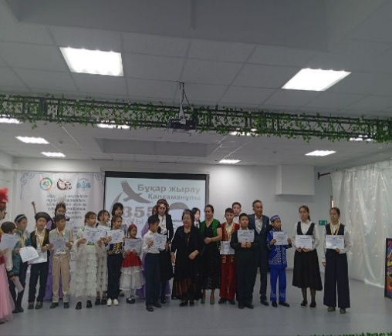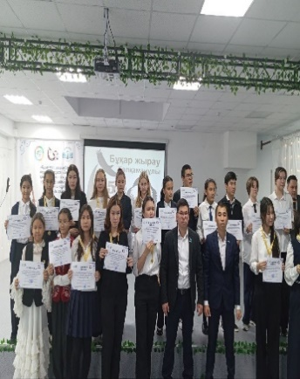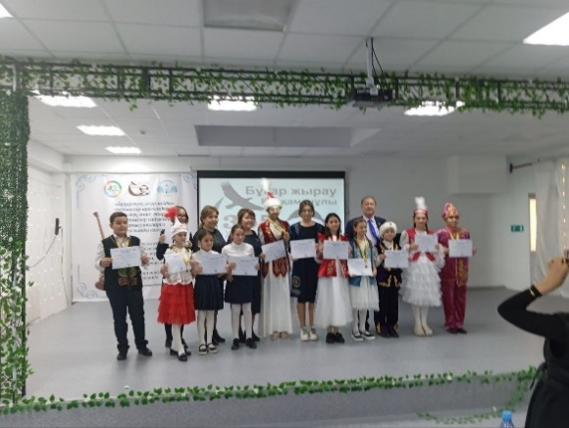
Сілтеме: https://www.instagram.com/p/Cy1F-ZPrJ7g/?igshid=MTc4MmM1YmI2Ng==
Қараша айының 28 жұлдызында «Білімді ұрпақ -жарқын болашаққа бағдар»
тақырыбындағы Астана қалалық білім беру ұйымдарының жас басшылары арасындағы пікірсайыс турнирі өтті. Турнирге Астана қаласының жас мектеп басшылары қатысты.
Жалпы қатысқандары саны -80.
Желтоқсан айының 15 жұлдызында Л.Гумилев ат. Еуразия ҰУ профессоры, тарих ғылымдарының кандидаты, жазушы, публицист Әміржан Қайырұлы Әлпейсовпен кездесу кеші өтті. Кешке мектептің 9-11 сынып оқушылары және мектептің ұстаздар ұжымы қатысты. Жалпы 50 адам қамтылды.
2024 жылдың сәуір айының 18 жұлдызында «ҰЛЫ ДАЛАНЫҢ ҰЛЫ ТҰЛҒАЛАР МҰРАЛАРЫ» тақырыбында республикалық конференция өтті.
Астана қаласы Білім басқармасы мен Әдістемелік орталығының қолдауымен №43 қосымша білім беру мектеп -орталығында «Ұлы даланың ұлы тұлғалар мұралары» атты республикалық конференциясы өтті.
Республикалық конференцияның мақсаты: 2023-2024 жылы мерейтойлары атап өтілетін ұлы тұлғалар - Бұқар жырау Қалқаманұлы (355 жыл), Мәшһүр Жүсіп Көпейұлы (165 жыл), Жүсіпбек Аймауытов (135 жыл), Ілияс Жансүгіров (130 жыл), Сәкен Сейфуллин (130 жыл), Қаныш Имантайұлы Сәтбаев (125 жыл), Әлкей Хақанұлы Марғұлан (120 жыл), Әбілхан Қастеев (120 жыл), Бердібек Соқпақбаев (100 жыл) мұраларын өскелең ұрпаққа насихаттау арқылы ХХІ ғасырдың білім экономикасының дамуына, ғылыми әлеуеттің сақталуына, өсуіне ықпал ету және педагогтердің іс-тәжірибелерін республикаға тарату мақсатына өткізілді.
Республикалық конференцияға Астана қаласының, Ақмола облысы мен Қарағанды облысының білім ұйымдарымен қосымша білім беру ұйымдарының педагогикалық қызметкерлері және оқушылары қатысты.
Конференция «Жер -Ана» монологына құрылған бейнесюжетпен, «Қазақ тарихында есімдері қалған аналар» композициясымен ашылды.
Республикалық конференция бес секцияны қамтыды:
«Ұлы даланың ұлы тұлғалар мұрасы» - ғылым бағыты;
«Ұлы дала даналығы» -тәрбие бағыты;
«Ұлы дала ойындары» - асық ату жарысы;
«Робо -арқан тартыс» - робототехника;
«Экkoboom» -экологиялық бағыт.
Республикалық конференцияға жалпы 60 мектептен 130 дан астам
қатысушылар (20 онлайн) болды (оның ішіндегі оқушылар саны -36).
TED форматында өткен пленарлық отырысқа Қарағанды қаласы Қарағанды университеті фиология ғылымдарының кандиданты доцент Жұмағұл Айтбай Ботбайұлы; Л.Н.Гумилев атындағы Еуразия ұлттық университетінің профессоры, ҚР ҒЖБМ Мемлекет тарихы институтының Тарих және қоғамдық ғылымдар Академиясының академигі, Тарих ғылымдарының докторы Алпысбес Махсат Алпысбесұлы; Ақмола облысы, Сандықтау ауданы, Мәдениет орта мектебінің тарих пәні мұғалімі Кабидолдин Куаныш Тлеуханович; Астана қаласының Әкелер қауымдастығының төрағасы Күзембай Бекдайыр Нығметұлы; «Жас Ұлан» бірыңғай балалар мен жасөспірімдер ұйымы» Республикалық қоғамдық бірлестігінің жобалар жетекшісі Аманжолова Аида Қанатқызы; Сырбай Мәуленов атындағы №37 мектеп-лицейінің 8-сынып оқушысы Алимолда Арман – аталмыш мерейтойиелерінің өмірбаяндарына тоқталып, іс -тәжірибелерімен бөлісті. Пленарлық отырыстың модераторы «№43 қосымша білім беру мектеп -орталығының» директоры Нұртас Құрманғалиұлы жүргізіп отырды.
Іс -шара барысында мектеп алаңына келген қонақтармен бірге ағаш отырғызылды.
Бағыттар бойынша секция жұмысы жүргізіліп, білім ұйымдарының ұстаздары баяндамалар оқып, іс -тәжірибелерімен бөлісті (жинақ кітап шығарылу жоспарда).
Робо арқан секциясы бойынша 9 қатысушы тіркелді. Жарыстың алғашқы кезеңі - ережеде қойылған талаптарға сай болуын тексеру. Тексерістен өтіп, жарысқа өткізілген командалар карантин зонасына өтіп, өз кезегін күтеді.
Жарыстың нәтижесінде:
- 1орын 85-мектеп оқушысы Жанибек Абай;
- 2-орынға 42-мектеп командасы;
- 3-орынды 85-мектептің 2-командасы алды.
Барлық оқушылар мен жетекшілер республикалық сертификаттармен марапатталды;
«Экkoboom» -экологиялық бағыты бойынша 26 қатысушы тіркелді.
Жарыстың қорытындысы бойынша:
1 орын:
- Рахметова Аяна, Асылханова Аделя, Асқар Айнель – Ақмола облысы, Сандықтау ауданы, «Балакшин ауылдық №1 ЖОББ мектебі»;
- Сатыбалдин Ерасыл, Курмашева Меруерт – Қарағанды облысы, Қарағанды қаласының «Н.Әбдіров атындағы ЖББ мектебі»;
2 орын:
- Алмардан Дәуіржан, Тұрақбаев Дінмұхаммед- «М.Мақатаев ат.№74 МГ» Астана қ.,
- Бекболат Мәди – «№42 мектеп» Астана қ.Шиллер Полина;
3 орын:
- Болат Кәусар, Бауыржанова Нұрай – «І.Есенберлин атындағы №67 гимназия»;
- Кирьянова Дина, Брунер Анастасия – «№43 қосымша білім беру мектеп -орталығы» -иеленді.
Жүлделі орындар жеңімпаздарына дипломдармен марапатталып, қатысқандарға сертификаттар берілді.
«Ұлы дала ойындары» секциясына 18 қатысушы тіркелді.
Жарыстың жеңімпаздары:
1 орын:
- Естаев Салауат -Ақмола облысы, Целиноград ауданы, «Қызылсуат ауылының ЖОББ мектебі»
2 орын:
- Райымбеков Бақтыбек Тоқсанович – «№43 қосымша білім беру мектеп -орталығы», Астана қаласы;
3 орын:
- Замза Нұрымжан Қасымханұлы --Ақмола облысы, Целиноград ауданы, «Ақмол ауылының ЖОББ мектебі» иеленді.
«Ұлы даланың ұлы тұлғалар мұралары» секциясы бойынша -64 қатысушы тіркелді (оның 20 қатысушы онлайн)
 |  |  |  | Кесте №45
 | Астана қаласы
 | № | Білім ұйымы | Әдебиеттану | Физика-математика | Химия -биология | Информатика | география |  | Тарих
 | 1 | "№43 ҚББМО" ШЖҚ МҚК | 5 | 0 | 0 | 0 | 0 |  | 0
 | 2 | №69 МГ | 5 | 0 | 0 | 0 | 0 |  | 1
 | 3 | №79 МЛ | 4 | 0 | 0 | 0 | 0 |  | 0
 | 4 | №66 МЛ | 1 | 0 | 0 | 0 | 0 |  | 0
 | 5 | №8 МЛ | 1 | 0 | 0 | 0 | 0 |  | 0
 | 6 | №58 МГ | 0 | 0 | 0 | 0 | 0 |  | 1
 | 7 | №42 ОМ | 0 | 0 | 0 | 0 | 0 |  | 1
 | 8 | №10 ЖББМ | 0 | 0 | 0 | 0 | 1 |  | 0
 | 9 | №31 МГ | 1 | 0 | 0 | 0 | 0 |  | 0
 | 10 | №28 МЛ | 1 | 0 | 0 | 0 | 0 |  | 0
 | 11 | №93 МЛ | 0 | 0 | 0 | 0 |  | 0 | 1
 | 12 | №38 МЛ | 0 | 0 | 0 | 0 | 3 |  | 0
 | 13 | NDS | 1 | 0 | 0 | 0 | 0 |  | 0
 | 14 | №68 МГ | 0 | 0 | 0 | 0 | 2 |  | 0
 | 15 | №1 МИ | 0 | 1 | 0 | 0 | 0 |  | 0
 | 16 | №67 МГ | 0 | 0 | 0 | 2 | 0 |  | 0
 | 17 | №2 МГ | 0 | 0 | 1 | 0 | 0 |  | 0
 | 18 | №9 МЛ | 0 | 0 | 0 | 0 |  | 0 | 1
 | 19 | №85 МЛ | 1 | 0 | 0 | 0 | 0 |  | 0
 | 20 | №63 МГ | 3 | 0 | 0 | 0 | 0 |  | 0
 | 21 | №34 ОМ | 1 | 0 | 0 | 0 | 0 |  | 0
 | 22 | Нұрорда мектебі | 7 | 0 | 0 | 0 |  | 0 | 0
 | 23 | №51 МГ | 1 | 1 | 0 | 0 | 0 |  | 0
 | 24 | №22 МГ | 1 | 0 | 0 | 0 | 0 |  | 0
 | 24 | №95 МЛ | 1 | 0 | 0 | 0 | 0 |  | 0
 | Ақмола облысы
 | № | Білім ұйымы | Әдебиеттану | Физика-математика | Химия -биология | Информатика | география |  | Тарих
 | 1 | Қызылсуат ауылы ЖОББМ | 1 | 0 |  | 0 | 0 |  | 0
 | 2 | №1 Қоянды ЖОББМ | 1 | 0 | 0 | 0 | 0 |  | 2
 | 3 | Өтеміс ауылы ЖОББМ | 1 | 0 | 0 | 0 | 0 |  | 0
 | 4 | №2 Қосшы ЖОББМ | 0 | 2 | 0 | 0 | 0 |  | 0
 | 5 | Қызылжар ауылы ЖОББМ | 0 | 0 | 0 | 0 | 0 |  | 1
 | 6 | 1Тасты ауылы ЖОББМ | 1 | 0 | 0 | 0 | 0 |  | 0
 | 7 | №2 Қоянды ЖОББМ | 1 | 0 | 0 | 0 | 0 |  | 0
 |  | Қарағанды облысы
 | № | Білім ұйымы | Әдебиеттану | Физика-математика | Химия -биология | Информатика | география |  | Тарих
 | 1 | Үштөбе тірек мектебі | 0 | 0 | 0 | 0 | 0 |  | 1
 | 2 | C. Торайғыров тірек мектебі | 0 | 0 | 0 | 0 | 1 |  | 0
 | 3 | Н.Әбдіров ЖББМ | 1 | 0 | 0 | 0 | 0 |  | 0
 | 4 | №10 ЖББМ | 0 | 0 | 0 | 0 | 1 |  | 0

«Ұлы дала даналығы» тәрбие секциясы

Астана қаласы
№ | Білім ұйымы | Қатысушы саны | Барлығы
1 | "№43 ҚББМО" ШЖҚ МҚК | 2 | 2
2 | Нұрорда МЛ | 1 | 1
3 | №76 МЛ | 1 | 1
4 | №77 МГ | 1 | 1
5 | NDS | 3 | 3
6 | №68 МГ | 1 | 1
7 | №31 | 2 | 2
8 | №91 МГ | 1 | 1
Ақмола облысы
№ | Білім ұйымы | Қатысушы саны | Барлығы
1 | Қызылсуат ауылы ЖОББМ | 1 | 1
2 | Қоянды ауылы №1 ОМ | 2 | 2
Қарағанды облысы
№ | Білім ұйымы | Қатысушы саны | Барлығы
1 | Ахмет Байтұрсынұлы МГ | 1 | 1

Қарағанды облысынан арнайы келген Амантай Акишев өз өнер туындысынан көрме ұйымдастырды.Сонымен қатар, кітап, сурет көрмесі ұйымдастырылды.
Мектеп алаңына киіз үй құрылып, жобалар көрмесі қойылды. Мектептің қосымша білім беру үйірмесінің оқушылары өз өнерлерін паш етті.

Мұғалімдердің әдістемелік жұмысын көрсететін іс-әрекеттерін
бақылау
Мұғалімдердің әдістемелік жұмысын көрсететін іс-шаралар және оқушылардың әртүрлі деңгейдегі жетістіктері. Мектеп мұғалімдері белгілі бір әдістемелік жұмыстар жүргізді (2022-2023 жж. қорытындылары кестелік нұсқада):
«Астана дарыны» орталығының республикалық «Зерде» балалардың зерттеу жұмыстары бойынша конкурстан бастауыш сыныптың оқушылары жүлделі 3 орынды иеленді:
- 3 сынып оқушысы Д.Қарасартова (жетекшісі А.Койшыбекова), 4 сынып оқушысы А. Алмаз (жетекшісі А.Неткалиева) 2 сыныптың оқушысы А. Суатбекқызы (жетекшісі Г.Рахимбаева). Жалпы 2-7 сыныптан 14 оқушы қатысты.
«Астана дарыны» орталығы мен «Зерделі» ақыл -ой дамыту мектебі» ұйымдастырған 3-4 сыныптар арсындағы «Алтын сақа» математикалық олимпиададан аудандық кезеңінен – 3 сынып оқушысы Б.Жарболған (жетекшісі А.Біртай) жүлделі 2 орынды иеленсе, 5-6 сыныптар арасындағы олимпиададан 5 сынып оқушысы С.Сұлтан аудандық кезеңінен (жетекшісі Б.Жетписова) 2 орынды иеленіп, қалалыққа жолдама алды. Жалпы қатысқан оқушылар саны -7;
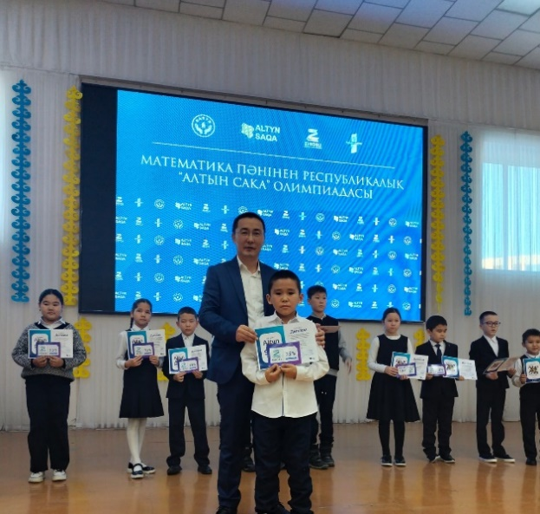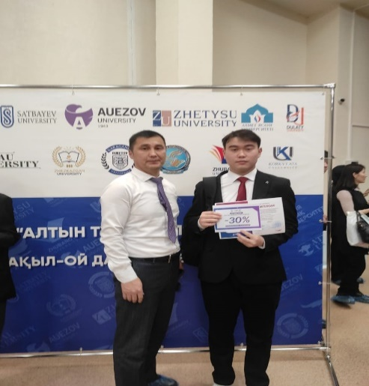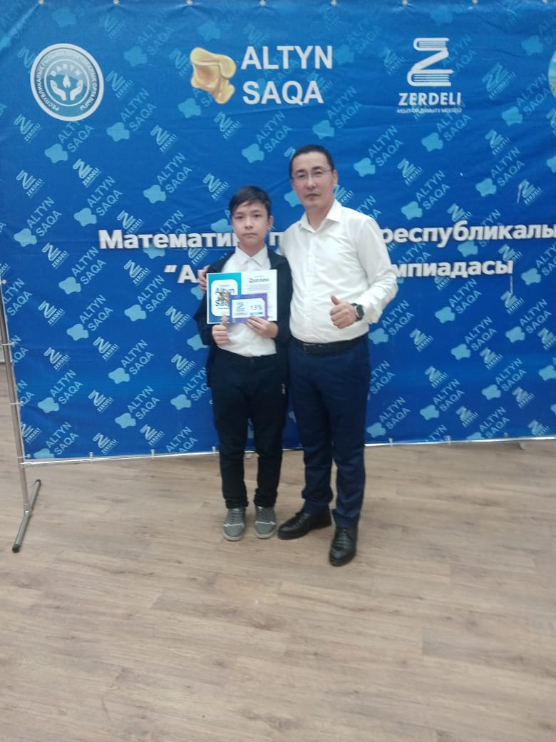
Мектебіміздің 11 сынып оқушылары арасындағы «Алтын түлек» республикалық математикалық олимпиадасының аудандық кезеңінен жүлделі 3 орынды А. Хабулин ( жетекшісі Ж.Омаров) иеленді. Жалпы қатсықан -2 оқушы. Сонымен қатар ЕҰУ
ұйымдастырған «Крипталогия» бойынша олимпиадаға қатысып, сертификатпен марапатталды.
« El Umiti Talent» математика пәні бойынша олимпиадасына 7-8 сынып оқушылары А.Кенжеғали және М.Жанаева қатысып, сертификатпен марапатталды. Республикалық «Ақбота» олимпиадасында М.Жанаева жүлделі -3 орын иеледі.
Желтоқсан айында өткен 9-11 сынып оқушылары арасындағы республикалық пәндер олимпиадасынан оқушылар 3 жүлделі орынды жеңіп алды: «орыс тілі мен әдебиетінен»
9 сынып оқушысы М.Шагирова (А.Акимбекова), «құқықтанудан» 3 орынды - 9 сынып
оқушысы Р.Садыков (жетекшісі А.Жүкен) жеңіп алса» , грамотамен 11 сынып оқушысы А.Айдарханов «құқытанудан»(А.Байкунирова), орыс тілі мен әдебиеті 9 сынып оқушысы А.Мұхтархан (К.Саттыбаева), ағылшын тілінен 11 сынып оқушысы А.Хабдулин (Ж.Данебаев) марапатталды.
Республикалық пәндік олимпиаданың мектепішілік кезеңі
2024 жылдың 16 қазанында 2024-2025 оқу жылының іс -шаралар жоспарына сәйкес, мектепішілік пәндік олимпиада 5-11 сыныптар арасында ұйымдастырылды.
Пәндік олимпиада төмендегі пәндер бойынша өтті:
- Қазақ тілі мен әдебиеті (сонымен қатар қазақ тілі орыс сыныптарында, орыс тілі қазақ сыныптарында);
- Қазақстан тарихы;
- Орыс тілі мен әдебиеті;
- Ағылшын тілі;
- Математика;
- Физика;
- Биология;
Жалпы олимпиадаға 74 оқушы қатысты: 5- 6 сыныптар арасында – 27 оқушы;
Оның ішінде:
- 5 қазақ сыныбынан -1 (қазақ тілі мен әдебиеті, ауданға өтті);
- 6 қазақ сыныбынан -3 (ағылшын тілі);;
7-8 арасында – 21 оқушы;
оның ішінде:
- 7 қазақ сыныбынан -4 (2-ағылшын тілі, 1 -математика (ауданға өтті), 1- биология);
- 8 қазақ сыныбынан – 3 (1 -физика, 1- химия -1; ағылшын -1 (ауданға өтті);
9-11 сыныптар арасында – 24 оқушы қатысты;
оның ішінде:
9 қазақ сыныбынан – 9 оқушы (2 аудандық кезеңге өтті);
- 10 қазақ сыныптан – 2 (1 ағылшын тілі, 1орыс тілі -аудандық кезеңге өтті);
11қазақ сыныптан – 2 (қазақ тілі мен әдебиеті -ауданға өтті, 1 ағылшын тілі)
І орынды -22 оқушы; ІІ орынды -13 оқушы; ІІІ орынды -13 оқушы иеленді.
Аудандық кезеңге 22 оқушы жолдама алды. Пәндік олимпиадада ең көп таңдалған пәндер: ағылшын тілі (27 оқушы); қазақ тілі мен әдебиеті (14 оқушы); орыс тілі мен әдебиеті (11 оқушы);
Одан кейінгі пәндер: алгебра пәні (7 оқушы); химия -биология пәні (6 оқушы); физика пәні (3 оқушы); Қазақстан тарихы пәні (1). Мектептің сайтына жүктелді, әлеуметтік желіге жарияланды.
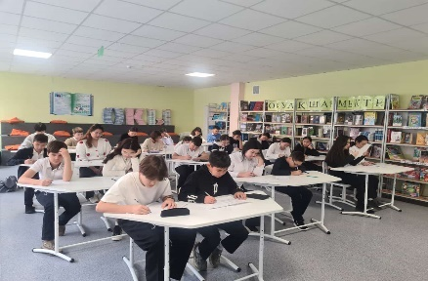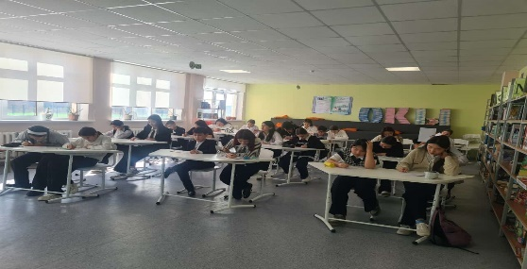

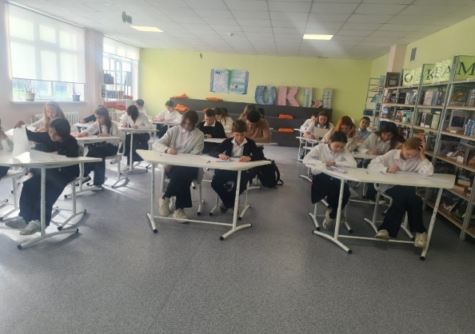
Сілтеме: https://www.instagram.com/p/DBRC7EnM3pn/?igsh=MXE4dnczbWxhZnVuNQ==
«Алтын түлек»
«№43 қосымша білім беру мектеп -орталығында» «Астана дарыны» дарынды балалар мен талантты жастарды анықтау және қолдау ортиалығының 2024 жылғы жұмыс жоспарына сәйкес, 2024 жылдың 16 қазанында республикалық «Алтын түлек» математикалық олимпиадасының мектепішілік кезеңі 10-11 сыныптар арасында өтті.
Математикалық олимпиадаға: 10 сыныптардан – 3оқушы (Аманжол А., Мұхтархан А., Нұрғазы Н.), 11 сыныптан –
2 оқушы (Исен Д., Рахметулла Д.) қатысты. Үш бөлімнене тұратын математикалық олимпиаданың тапсырмаларын жоғары деңгейде орындап, 1 орын иеленген 3 оқушы: Аманжол Азиз -10 сынып оқушысы, Исен Дайана -11 сынып, Рахметулла Дарая -11 сынып аудандық кезеңге жолдама алды.
Сілтеме: https://www.instagram.com/p/DBbNVGjiQro/?igsh=dnczOTA0cHA3cjVu
«Алтын сақа»
Үстіміздегі оқу жылының 01 – 03 қазан айында 3-4 сынып және 5-6 сынып оқушылары арасында «Алтын сақа» олимпиадасының мектепішілік кезеңі өтті.
3-4 сыныптардан 24 оқушы қатысып, 4 оқушы аудандық деңгейге өтті.
5-6 сыныптардан 8 оқушы қатысып, аудандық кезеңге -2 оқушы жолдама алды.
9 қарашада өткен аудндық кезеңде 2 орынды Сардарбеков Сұлтан -50 баллмен, 3 орынды Нұрлан Арыслан -44 баллман жүлделді орындарға жайғасты. 30 қарашада марапаттау рәсімі өтеді. Хаттама әлеуметтік желіге жүктелді.

2-7 сынып оқушылар арасындағы Республикалық «Зерде» балалардың зерттеу жұмыстары мен шығармашылық жобалар конурсының қалалық кезеңі
Жобаға 5 бағыт бойынша 8 жұмыс тапсырылды. Нәтижесінде 3 жоба қалалық деңгейде қорғауға өтті.
Жаратылыстану - математика бағыттағы
әдістемелік бірлестігі онкүндігі

Мектептің 2024 – 2025 оқу жылының жұмыс жоспарына сәйкес 2024 жылдың қараша айының 4 – 15 аралығында №43 ҚББМО - де жаратылыстану – математика бағытындағы онкүндік өткізілді. Онкүндік аясында оқушылардың ойлау дағдылары, пәнге деген қызығушылығы және шығармашылық белсенділігі әр түрлі қызықты әдістер арқылы дамытылып, білімдерін өмірде қолдануға және өзара іс-тәжірибе алмасуға бағытталды Апталықтың ашылуы мектептің бірінші қабатында STEM кабинетінде көрме түрінде және жаратылыстану математика пәндерінің stem бойынша таныстырылымы түрінде басталды. Оқушылар өз жобаларын, жұмыстарын келген қонақтарға таныстырды. Әдістеме жетекшісі онкүндіктің мақсаты мен жұмыс жоспарын презентациямен көрсетілім жасады.
Іс шаралар, шығармашықық тапсырмалар дайындау барысында оқушылардың жас ерекшелігі ескерілді. Сыныптан тыс жұмыстар мектептегі тәрбие жұмысының құрамдас бөлігі болып табылады. Оқушылардың білімін тереңдетіп, қабілетінің дамуына ықпал етеді, ой-өрісін кеңейтеді, сонымен қатар оқытылатын пәнге деген қызығушылығын арттырады. Қазіргі уақытта математикадан олимпиадалар, әртүрлі математикалық эстафеталар, марафондар, математикалық үйірмелер сияқты сыныптан тыс жұмыс түрлері өте көп. Сонымен қатар қабілеттері мен қызығушылықтары әртүрлі оқушыларды көптеп тартуға көмектесетін, пәндер онкүндігін өткізудің маңызы өте жоғары. Осы онкүндік бойы математика, информатика, физика, биология, химия пәндерінің мұғалімдері пәндер бойынша сыныптан тыс іс-шаралар, ашық сабақтар, мұғалімдерге арналған семинарлар және үзіліс уақытында түрлі ойын, викториналар өткізді. Оқушылар өздеріне бұрыннан белгісіз көптеген фактілерді білді. Үйренген нәрсеге деген қызығушылықтары пайда болды. Ойын барысында оқушылар коммуникативті дағдылар мен стандартты емес жағдайларда өзін-өзі ұстау дағдыларын меңгерді. Жалпы бұл онкүндіктің өткізу мақсаты: «оқушылардың жаратылыстану -математика бағыттағы пәндерге деген қызығушылығын және шығармашылық қабілеттерін, ойлау ұшқырлығын, байқағыштығын дамыту және ұжымдық қызметке жауапкершілікпен қарауды тәрбиелеу» болатын. Осы онкүндік аясында биология пәні мұғалімі Мергенбек Жансұлу Серікқалиқызы Интелектуалды викторина Не? Қайда? Қашан? 5-6 сыныптар оқушыларын топпен жарыстырып, көңілді күйде тапсырмаларын орындатты, презентацияны ұсынып, түрлі – түсті, қызықты логикалық тапсырмаларды бірігіп шешті. Математика пәнінің ұстаздары Арғынбеков Асхат Махаббатұлы сыныптан тыс «Своя игра» 11 А сыныбында және Ботрашев Жанат Серікқазиұлы «Сложение и вычитание обыкновенных дробей» тақырыбында 6 «Б» сыныбында ашық сабақтар өткізді. Биология және химия пәнінің мұғалімдері: Секербаева Б.С. «Ғажайып химия» - зияткерлік сайыс 8 «А» сынып, Ахметжанова А.Г, сыныптан тыс «Алғырлар мен тапқырлар» интелектуалды ойыны 8 «Ә» сыныбында, «Сабақ және тамыр» 7 «Ә» сыныбында өткізді. Сабақ мақсаты «оқушылардың ойлау қабілеттерін дамыту және қоршаған әлемді тануға қызығушылықтарын арттыру». Ойын сұрақтары нақты, дұрыс таңдалған, оқушылардың жас ерекшеліктеріне сай, қызықты, тәрбиелік мәні зор, оқушылардың ақыл-ой белсенділігін дамытуға ықпал етеді. Математика мұғалімі Омаров Ж.К ашық сабақ «Тізбектер» тақырыбында 9 «Ә» сыныбында, сыныптан тыс «математикалық турнир» 7 «Ә» сыныбында, информатика пәнінің мұғалімі Бикенов Н.У «Интелектуалды ойын «Физика – информатика» 7 «Б» сыныбында сыныптан тыс сабақтар өткізілді.
Мақсаты: танымдық белсенділікті, логикалық ойлауды дамыту, ұжымдық іс-әрекетке жауапкершілікпен қарауға тәрбиелеу, ой-өрісін кеңейту. Сайыстар өте қызықты, жас ерекшеліктеріне сай логикалық, дұрыс, сауатты құрастырылған. /Дамыту және фотосуреттер қоса берілген./ Сабақтар арасында, үлкен үзілістерде физикадан қызықты эксперименттер жүргізілді / Арғынбеков А.М, математика / Секербаева Б.С., биология / Ахметжанова А.Г. - фотосурет қоса берілген. Информатика пәнінің мұғалімі: Махметова Мадина Болатовна жас мамандарға арналған шебер сабақ: «Сабақта қолданылатын белсенді әдіс-тәсілдердің тиімділігі» атты интербелсенді оқыту сабағын өткізді. Сабақ өте қызықты әрі мұғалімдерге өте пайдалы, мағыналы болды, мақсаты: мұғалімдердің ақпарат саласындағы құзыреттілігін қалыптастыру және дамыту. Онкүндікте ӘБ-нің барлық мұғалімдері қатысты. Мектеп оқушылары үшін бес минуттық қызықты сессиялар, ойындар, викториналар, сайыстар өткізілді. Пән апталығының негізгі мақсаттары мен міндеттері нақты және уақтылы жоспарлаудың, сонымен қатар әдістемелік бірлестіктің барлық мүшелерінің жауапкершілікпен қарауының арқасында қол жеткізілді. Осы оқиғаларды саралай келе, пән онкүндігін өткізу мектеп курсы аясында математика, информатика, физика, биология, химия пәндерін оқып-үйренуге ғана емес, сонымен қатар оқушылардың жеке қасиеттерін дамытуға, олардың белсенділігін арттыруға ықпал ететінін айта кету керек. Іс- шараға жалпы оқушылардың көп бөлігін тарту, оларда ұжымдық жұмыс сезімін дамытуға, қабылданған шешімдерге, бастамаларға жауап бере білуге дағдыландыру. Онкүндіктің қорытындысын шығару кезінде ерекше көзге түскен оқушылар мен сыныптарға грамоталар берілді.

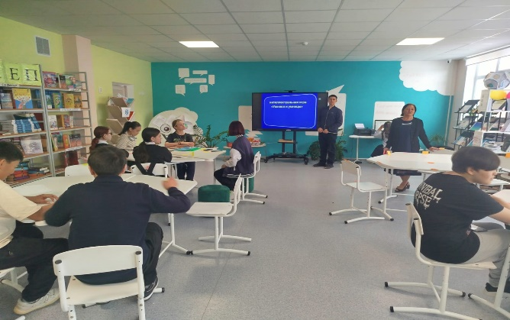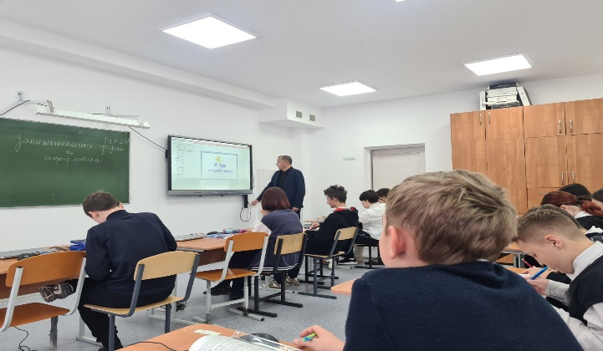

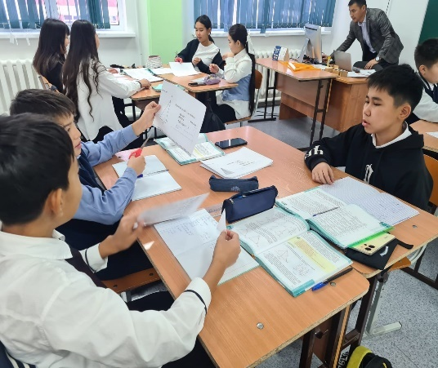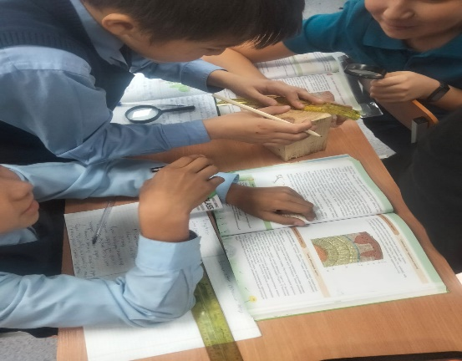

Мектеп мұғалімдерінің кәсіби жарыстарға қатысуының тиімділігі
Кесте №46

№ п/п | 2022-2024 оқу жылы
 | Бағдарламалар мен оқу құралдарының басылымы | Журналдарда  (Республикалық маңызы бар) мақалалар жариялау | Қалалық және республикалық ғылыми -тәжірибелік конференциялар материалдарында мақалалар жариялау | Мұғалімдердің қалалық және республикалық ғылыми -тәжірибелік конференцияларда сөйлеген сөзі | Шығарылған бағдарламалар мен нұсқаулықтар (республикалық деңгей)  Шығарылған бағдарламалар мен нұсқаулықтар (республикалық деңгей)
1 | 2  (Халмурзаева Ж.А., Изатова А.Е.) | 1  (Кусбекова С.Т.) | 8  (Нурманова Р.К., Абаева М.А. ;Халмурзаева Ж.А., Кусбекова С.Т., Абищаев С.Ж., Мухамеджанов М.М., Рустемова Б.М., Саттыбаева К.К.,) | 6  (Данабеков Ж.О., Нурманова Р.К.,Абаева М.А., Аубакирова А.О., Асыржанова С.С., Халмурзаева Ж.А.) | 3  (Вотчал С.Н.  Достанбекова М.М.)

№ п/п | Іс -шара деңгейі | 2023-2024 оқу жылы
 |  | Қатысушылар саны | Жеңімпаздар  саны | Барлығы
1 | «Abai*s creation» қалалық шығармашылық байқау | 1 | 1 (3 место) | 1
2 | Городская олимпиада "Алтын тұғыр" | 3 | 1 (3 место) | 1
3 | Городской конкурс фестиваль пед.идеи | 2 | 1 (Грамота) | 1
Барлығы |  | 6 | 3 | 3

2023-2024 оқу жыл жоғары марапатқа ие болған ұстаздар
№ | Мұғалімнің аты -жөні | Марапат атауы
1 | Халмурзаева Жупаркул Абсаитовна, қазақ тілі мен әдебиеті пәнінің мұғалімі | «Ыбырай Алтынсарин» медалі
 |  | Астана қаласы әкімінің арнайы сыйлығы (1 миллион теңге)

Мектеп оқушыларының іс-шараларға қатысуының тиімділігі
(пән олимпиадалары, ғылыми -зерттеушілік жобалар-)
Кесте №47
№ п/п | Шара деңгейі | 2022-2023 оқу жылы
 |  | Қатысушылар саны | Жеңімпаздар саны | Барлығы
1 | Мектепшілік | 29 | 24 | 24
2 | Аудандық | 21 | 3 +2 грамота | 3
3 | Қалалық | 14 | 3 | 3
4 | Республикалық | 0 | 0 | 0
5 | Халықаралық | 0 | 0 | 0
 | БАРЛЫҒЫ | 63 | 30 (2 грамота+ 3 сертификат) | 30
Мектеп оқушыларының іс-шараларға қатысуының тиімділігі
(пән олимпиадалары, ғылыми -зерттеушілік жобалар-)
АЖТ | Пәні, сыныбы | Атауы | Жетекшісі | Олимпиад жүйесі бойынша балл | Орын
Таупей Набия | 6 «Ә» математика | «Алтын сақа»  районный | Омаров Ж.К. | 14 | 3
 | 6 «Ә»  Русский язык | Предметная олимпиада  (районный) | Саттыбаева К.К. | 30 | 3
Кусайнова Айгерим | 5 «А» русский язык | Предметная олимпиада  (районный) | Достанбекова М.М | 37 | 2
Лопотинский Ярослав | 5 «А»  естествознание | Предметная олимпиада  (районный) | Аубакирова А.О. | 26 | 3
Потапова Анжелина | 9 «А» класс  Основы правоведение | Предметная олимпиада  (районный) | Аубакирова А.О. | 34 | 3
Огневская Ева | 9 «А»  по географии (районный, городской) | Национальн. олимпиада | Аубакирова А.О. | 32  45 | 3  1
Тургун Мухамедали | 6 «Ә»  Английск.яз. | Предметная олимпиада  (районный) | Тагаева М.К. | 21 | Грамота
Торебекова Аружан | - «А»  История Казахстана | Предметная олимпиада  (районный) | Байкунирова А.А. | 17 | Грамота
Оспанов Мадияр | - «Ә»  История Казахстана | Предметная олимпиада  (городская) | Хабдулин Г.Т. |  | Сертификат
Хабдулин Алихан | - «Ә»  История Казахстана | Предметная олимпиада  (городская) | Хабдулин Г.Т. |  | Сертификат
Темирханова Томирис | 10 «Ә» қазақ тілі мен әдебиеті | «Ақберен»  (городской конкурс) | Рустемова Б.М. |  | Сертификат
Ягофаров Ильяс | 2 «А» класс | Конкурс проектов («Дарын») | Абищаев С.Ж. |  | Сертификат

Мектеп оқушыларының іс-шараларға қатысуының тиімділігі
(пән олимпиадалары, ғылыми -зерттеушілік жобалар-)
№ п/п | Шара деңгейі | 2023-2024 оқу жылы
 |  | Қатысушылар саны | Жеңімпаздар саны | Барлығы
1 | Аудандық «Зерде» - ғылыми -зерттеушілік жоба байқауы | 16 (2-7 сыныптар арасында) | 5 (3 орын)  (2 грамота) | 5
2 | Аудандық  «Алтын сақа» -математика пәні бойынша | 3-4 сыныптар  6 қатысушы | 1 (2 орын) | 1
 |  | 5-6 сыныптар  4 қатысушы | 1 (2 орын) | 1
4 | Аудандық «Алтын түлек» - математика пәні бойынша | 2 (11 сынып) | 1 (3 орын) | 0
5 | « El Umiti Talent» математика пәні бойынша Республикалық олимпиады | 2 (7-8 сыныптар) | Сертификат | 2
6 | Республикалық пәндер олипиадасының аудандық кезеңі | 18 (9-11 сыныптар арасында) | 2 (3 орын)  3 (3 грамота) | 5
 | БАРЛЫҒЫ | 48 | 15 | 48

Мектеп оқушыларының іс-шараларға қатысуының тиімділігі
(пән олимпиадалары, ғылыми -зерттеушілік жобалар-)
Кесте №48
№ п/п | Шара деңгейі | 2024-2025 оқу жылы
 |  | Қатысушылар саны | Жеңімпаздар саны | Аудандық кезең | Қалалық кезең
1 | Аудандық «Зерде» - ғылыми -зерттеушілік жоба байқауы | 16 (2-7 сыныптар арасында) | 5 (3 орын)  (2 грамота) | 7 | 2
2 | Аудандық  «Алтын сақа» -математика пәні бойынша | 3-4 сыныптар  6 қатысушы | 1 (5 орын) | 5 | 0
 |  | 5-6 сыныптар  қатысушы | 1 (2 орын) | 2 | 2
3 | Аудандық «Алтын түлек» - математика пәні бойынша | 2 (11 сынып) | 1 (3 орын) | 2
4 | Республикалық пәндер олипиадасының мектепішілік кезеңі | 78 | 48 | 22
 | БАРЛЫҒЫ | 102 | 63 | 28
Оқушылардың жеткен жетістіктері туралы электронды портфолио 2023 -2024оқу
жылынан қолға алынды және жыл сайын толықтырылып отырады.

2023-2024 оқу жылдары республика және қалалық деңгейде өткізілген іс -шаралар
№ | Іс -шаралар атауы | Мерзімі | Деңгейі | Қатысқандар саны
1 | «Тарих.Тұлға. Уақыт.» Сұлтан Бейбарыстың 800 жылдығына арналған тарих сағаты.  https://www.instagram.com/reel/CqUUgDWoSab/?igshid=MTc4MmM1YmI2Ng==  https://www.instagram.com/reel/CqUWoiUIEZA/?igshid=MTc4MmM1YmI2Ng==  https://www.instagram.com/reel/Crzr1QvIivq/?igshid=MTc4MmM1YmI2Ng= | Сәуір  2023 | Қалалық | Л.Гумилев ат.Еуразия  ҰУ (профессорлар қауымы).  «Руханият» ҚББМ, Қарағанды обл. Бұқаржырау ауданы (ұстаз, шәкірт);  6-11 сынып оқулары.  Жалпы -50;
2 | «Бұқарекең жырлайды» - Бұқар жырау Қалқаманұлының 355 жылдығына арналған оқушылар арасындағы әнші -жыршы, суретшілер байқауы  https://vm.tiktok.com/ZMhPorW2w/ | Қазан  2023 | Қалалық | Мәшһүр Жүсіп атындағы №57 ОМ.,  №32МГ.,  Ы.Алтынсарин ат.№83 МГ.,  №38 МЛ., № 96 МГ., №64 МЛ., "№63 МГ"., №44ОМ.,№32 МГ., №28 МГ., №52 МГ., №92МГ., №42 ОМ.,№43ҚББМО  Астана қаласы әкімдігінің Әдістемелік орталығы, «Өрлеу» орталығы, Қарағанды облыстық мәдени -сауық және халық шығрмашылығының ғылыми -әдістемелік орталығы, Қарағанды облысы, Бұқар жырау ауданы, Ботақара кенті «Руханият»ҚББО, С.Торайғыров ат.№1ҚМ. Ботақара аудандық Мәдениет үйі – өкілдері.  Жалпы -120 адам.
3 | «Білімді ұрпақ -жарқын болашаққа бағдар»  тақырыбындағы Астана қалалық білім беру ұйымдарының жас басшылары арасындағы пікірсайыс турнирі | Қараша  2023 | Қалалық | Астана қаласының жас мектеп басшылары;  Жалпы қатысқандары саны -80.
5 | «Ұлы даланың ұлы тұлғалар мұралары» -республикалық конференция  https://www.facebook.com/share/p/15aBoDznuL/ | Сәуір 2024 | Республикалық | 300 адам (Қарағанды облысы, Ақмола облысы, Астана қаласы – білім ұйымдарының мұғалімдері, университет қызметкерлері)

Үздік сабақтар өткізген мұғалімдер:
Кесте №49
№ | Пәні | Мұғалімнің аты-жөні | Біліктілік санаты
1 | Қазақ тілі мен әдебиеті | Халмурзаева Ж.А. | Педагог -шебер
2 | Қазақ тілі мен әдебиеті | Абищаев С.Ж. | Педагог - зерттеуші
3 | Ағылшын тілі | Данебаев Ж.О. | Педагог -модератор
4 | Физика пәні | Амангелді Н. | Педагог -модератор
5 | Информатика пәні | Бикенов Н.У. | Бірінші санатты
6 | Информатика пәні | Махметова М.Б. | Педагог
7 | Биология -химия пәні | Ахметжанова А. Г. | Педагог
8 | Бастауыш сынып | Абаева М.А. | Педагог
9 | Бастауыш сынып | Нургалиева А.А. | Педагог
10 | Бастауыш сынып | Жохова Д. А. | Педагог
11 | Бастауыш сынып | Нурманова Р.К. | Педагог
12 | Информатика | Бикенов Н.У. | Педагог
13 | Бастауыш сынып | Біртай А.Ж. | Педагог
14 | Қазақ тілі мен әдебиеті | Куанышбеков Ж.. Т. | Педагог
15 | Қазақ тілі мен әдебиеті | Рустемова Б.М. | Педагог

Магистранттар: барлық педагогикалық ұжымының 21,15 %
1 | Такебаев Руслан Манарбекович | 1. Высшее, Семипалатинский гос. пед.институт, 2012 2.Казахский инновационный гуманитарно-юридический университет, | "История", магистр по спец. "История" | 17 лет
2 | Изатова Алмагуль Есенгельдиновна | Высшее, Кокшетауский университет им. Абая Мырзахметова, 2010 , Пермский гос.гуманит.-педаг.университет (магистр.), 2022 | «История» магистр пед.наук | 17 лет 9 мес.
3 | Омаров Жасулан Кенжегалиевич | 1.Высшее, Аркалыкский педагогический институт, 1996  2.Международный университет "Астана", 2017-2020 | 1.«Физика и математика» 2. магистр физики | 21 год
4 | Секербаева Баян Салыковна | Высшее  Карагандинский государственный университет  1986г Международный университет "Астана", 2021 (магистратура) | «Химия» "Подготовка педагогов биологии" | 35 лет 3 мес.
5 | Ахметжанова Арайлым Габиденовна | Высшее, ЕНУ,2007 Магистратура,2009 | "Химия и биология", Магистратура "Химия" | 15 лет
6 | Махметова Мадина Болатовна | Средне-специальное, Гум.колледж г.Астаны, 2018 Высшее, Караганд.гос. Унив.им. Е.Букетова, 2021 Магистратура, Караг.универ-т им. академика Е.А. Букетова, 2021-2023 | "Информатика" "Информатика" "Подготовка учителей информатики" | 6 лет
7 | Оралхан Ақбота Әсетқызы | 1.Высшее, Евразийский гум.институт, 2022 2.Международный университет "Астана" (магистр.), 2022-24 | "Иностранный язык: 2 иностранных языка" "Иностр.язык: 2 иностр. языка" | нет
8 | Сапарғалиева Аяжан Бауржанқызы | 1.Высшее, Университет "Туран", 2022 2.Университет "Есиль", 2022-2024 | "Психология" "Социальная работа" | нет
9 | Арғынбеков Асхат Махаббатұлы | 1.Высшее, ГУ им. Шакарима г. Семей, 2016 2. НАО "Университет им. Шакарима города Семей", 2019-2021 | 1. "Математика" "Магистр пед.наук по спец." Математика" | 8 лет
10 | Агадилов Багдат Балтабекович | 1.Высшее, Костанайский гос. пед.институт, 2007 2. Магистратура, Кост. гос. университет им. А. Байтурсынова, 2015 | "История и география" магистр гум.наук по спец. "История" | 17 лет
11 | Завадская Галина Николаевна | 1 Высшее, Аркалыкский пед институт им. Ы. Алтынсарина, 2018 2. Магистратура, Кокшетауский университет им. Ш. Уалиханова, 2022-2024 | "Изо и черчение" " Психологическо-пед. сопровожд. в сфере образования" | 6 лет

Авторлық бағдарлама қорғаған мұғалімдер:
Кесте №51
№ | Пәні | Мұғалімнің аты-жөні | Деңгейі | Сарапшылық кеңестің хаттамасы
1 | Қазақ тілі мен әдебиеті : 1.«Республикалық «Өлкетану» оқулығының авторы ( топтық). 2018 жыл (мектеп оқушылары 2023-2024 оқу жылында қолданып отыр.).  2.Республикалық «Краеведение» оқулығының авторы(топтық).2018 жыл мектеп оқушылары 2023-2024 оқу жылында қолданып отыр.)  3.Нұр-Сұлтан қаласы білім беру басқармасы ғылыми-әдістемелік кеңес №1 хаттамасымен «Өлкетану» оқыту әдістемелік құралының авторы. 2019 жыл, үш ауданға таратылған-2023-2024 оқу жылдары | Халмурзаева Ж.А. | қала | №1 29.03.2019 ж
 | Тарих пәнінен:  Рабочая тетрадь «Сборник опорных схем по истории Казахстана» | Изатова А.Е.  (Тапалова А.Е.) | қала | №1 29.03.2019 ж

